CAPÍTULO IV
RESULTADOS
Análisis de los Resultados
Para desglosar un correcto desarrollo de la investigación presentada, es imprescindible comenzar con el estudio diagnóstico. Esta etapa representa una evaluación pormenorizada del objeto de estudio, permitiendo descomponer y comprender la situación actual antes de estructurar la propuesta de software. Al respecto, Hernández-Sampieri y Mendoza (2023) expresan que el análisis de los resultados se define de la siguiente manera:

Es el proceso sistemático mediante el cual se ordenan, clasifican y procesan los datos obtenidos en el trabajo de campo, con el fin principal de resumirlos y presentarlos de manera lógica y coherente para responder directamente a las interrogantes y objetivos formulados en la investigación. (p. N)

De tal manera, esta fase inicial consiste en un análisis exhaustivo de los procesos actuales de comercialización llevados a cabo en el sector de pequeñas y medianas empresas (pymes) de Turmero, estado Aragua. La investigación aborda a las pymes como mercado objetivo para el cual se concibe, diseña y desarrolla la plataforma de comercio electrónico como un producto de software comercializable llave en mano. Por consiguiente, los resultados obtenidos en este análisis constituyen la base empírica sobre la cual se edifican los requerimientos técnicos, la arquitectura modular y el despliegue del sistema propuesto.
Análisis de Confiabilidad del Instrumento
Previo a la interpretación detallada de los indicadores, es un requisito metodológico insoslayable verificar la precisión del instrumento de recolección de datos. En este sentido, Hernández-Sampieri y Mendoza (2023) definen la confiabilidad como el “grado en que un instrumento produce resultados consistentes y coherentes” tras su aplicación repetida (p. 238). Esta validación asegura que las conclusiones del estudio no estén sesgadas por variaciones o errores aleatorios en la medición.
Considerando que el cuestionario diseñado está compuesto en su totalidad por ítems de respuesta dicotómica (opciones cerradas de Sí/No), se procedió a calcular la consistencia interna a través del coeficiente de Kuder-Richardson (KR-20). Sobre este estadístico matemático, autores como Gómez y Roa (2022) sostienen que representa "el procedimiento idóneo para estimar la homogeneidad y la fiabilidad de las escalas cuando las variables asumen únicamente dos valores de respuesta" (p. 114).
Tras la tabulación de los datos obtenidos en la muestra piloto, la aplicación de la fórmula arrojó un valor de 0.88. Dicha cifra se categoriza dentro de la escala métrica como de Muy Alta Confiabilidad, lo que demuestra estadísticamente la firmeza y exactitud del cuestionario. Por lo tanto, queda garantizado que las posturas del sector empresarial frente a la necesidad de modernización son fidedignas, respaldando de forma técnica y empírica la pertinencia de comercializar la plataforma e-commerce desarrollada
Análisis de Resultados de Validación
A continuación, se presentan de manera detallada los hallazgos correspondientes a cada uno de los diez (10) ítems aplicados a la muestra empresarial, acompañados de sus cuadros de frecuencias, representaciones gráficas circulares y el respectivo análisis descriptivo que fundamenta la concepción comercial de la plataforma.
Ítem 1. ¿La empresa cuenta actualmente con una plataforma de comercio electrónico propia para la promoción y venta de sus productos o servicios?
Cuadro 4. Existencia de Plataforma E-commerce Propia
Respuestas | Cantidad | Porcentaje
SI | 4 | 31%
NO | 9 | 69%
TOTAL | 13 | 100%
Fuente: Autor (2026)
Gráfico 1. Existencia de Plataforma E-commerce Propia
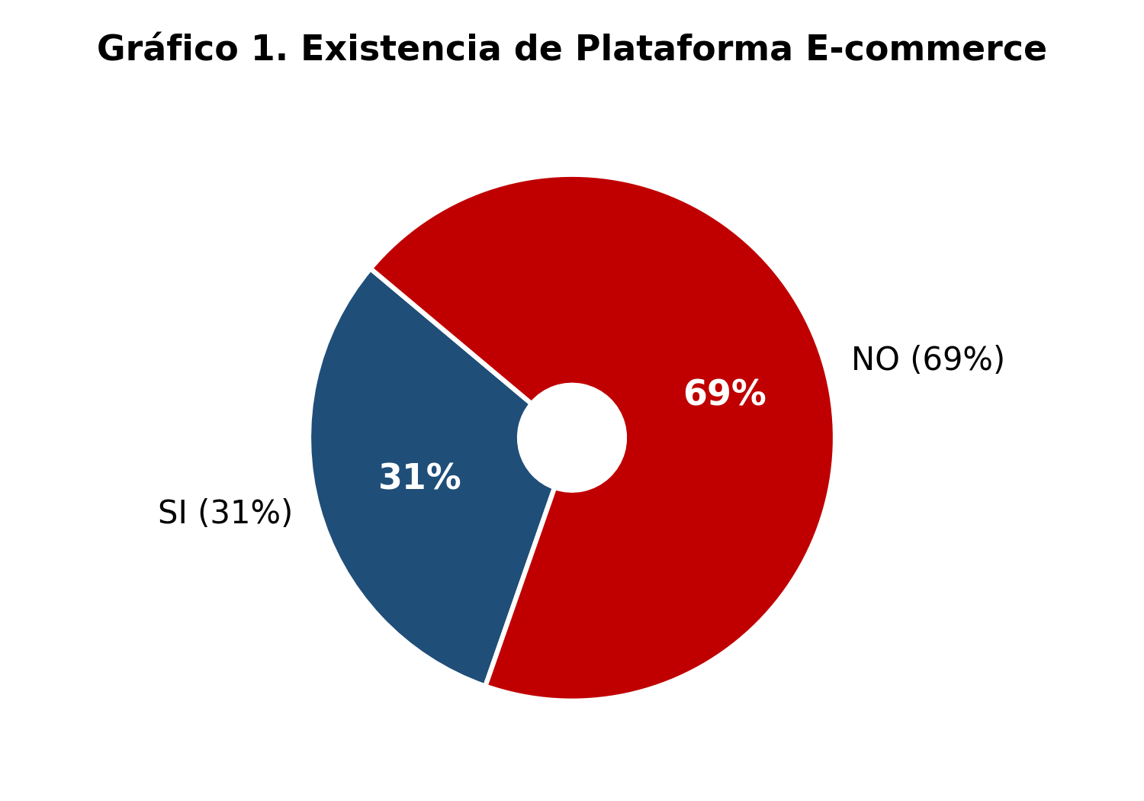
Fuente: Autor (2026)
Análisis del Ítem 1: De acuerdo con los datos recabados, se evidencia que el 69% de las pymes consultadas carece por completo de una plataforma propia de comercio electrónico, dependiendo exclusivamente de métodos tradicionales o mensajería informal, mientras que solo un 31% cuenta con alguna solución digital básica. Este resultado confirma la existencia de una amplia ventana de oportunidad comercial en el mercado, justificando el desarrollo de una herramienta de e-commerce lista para ser comercializada e implantada en negocios que requieren digitalizarse sin incurrir en costes prohibitivos.
Ítem 2. ¿Considera usted que el proceso actual de ventas y cotizaciones de la empresa es eficiente para atender la demanda del mercado?
Cuadro 5. Eficiencia del Proceso de Ventas Actual
Respuestas | Cantidad | Porcentaje
SI | 3 | 23%
NO | 10 | 77%
TOTAL | 13 | 100%
Fuente: Autor (2026)
Gráfico 2. Eficiencia del Proceso de Ventas Actual
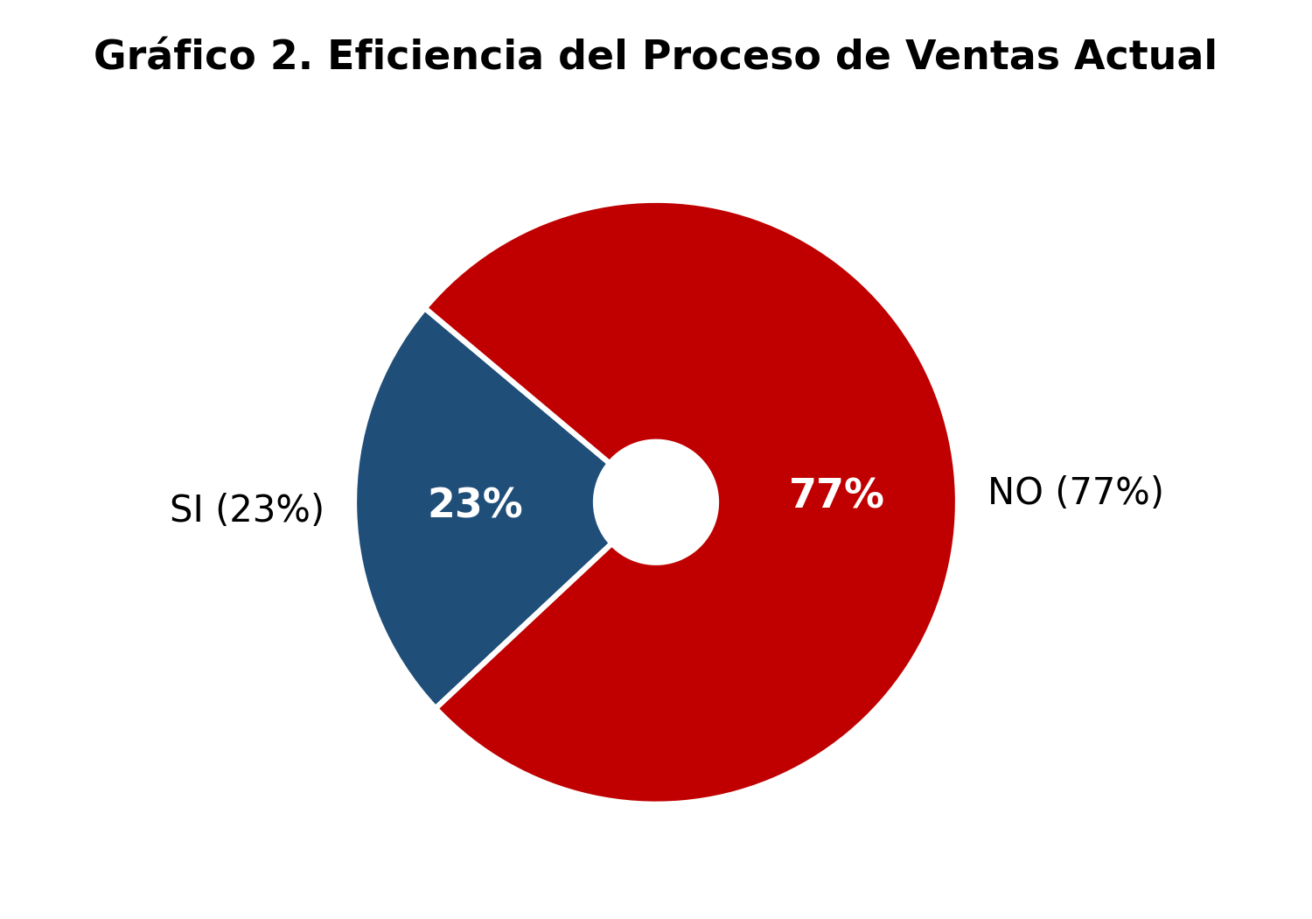
Fuente: Autor (2026)
Análisis del Ítem 2: El 77% de los empresarios encuestados manifestó que sus procesos actuales de venta y cotización resultan ineficientes frente a las exigencias del mercado moderno, frente a un escaso 23% que los considera suficientes. Esta marcada insatisfacción valida la demanda latente de soluciones de software que automaticen la presentación de productos, el cálculo de importes y la recepción de pedidos, acelerando los tiempos de respuesta y mejorando la productividad del equipo de ventas.
Ítem 3. ¿Cree usted que la implementación de una tienda virtual moderna mejoraría la visibilidad comercial y las ventas de su negocio?
Cuadro 6. Expectativa de Impacto de la Tienda Virtual
Respuestas | Cantidad | Porcentaje
SI | 12 | 92%
NO | 1 | 8%
TOTAL | 13 | 100%
Fuente: Autor (2026)
Gráfico 3. Expectativa de Impacto de la Tienda Virtual
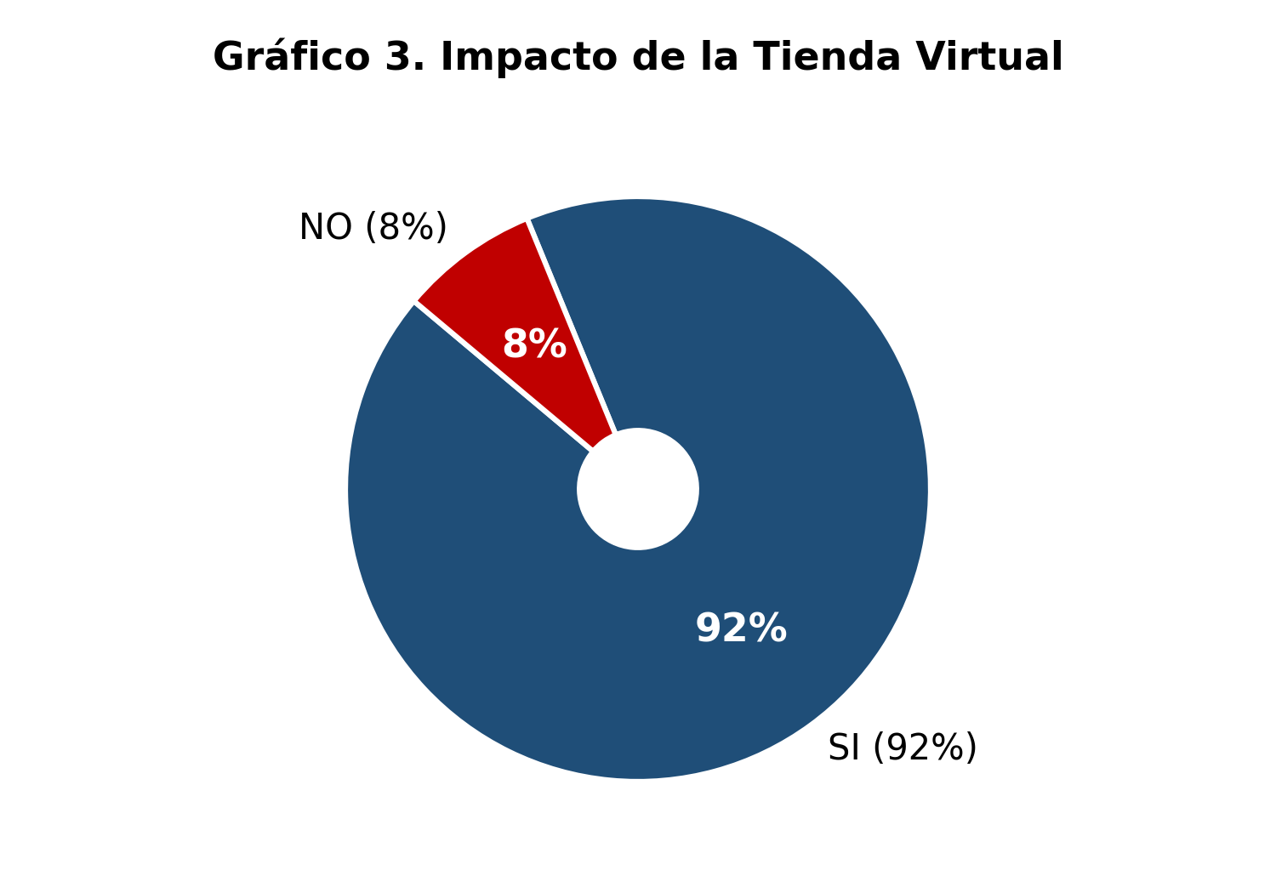
Fuente: Autor (2026)
Análisis del Ítem 3: Un contundente 92% de los sujetos encuestados reconoció que disponer de una tienda virtual moderna potenciaría de manera directa la visibilidad de su catálogo y el volumen de sus ventas. Este hallazgo demuestra una receptividad comercial extraordinaria hacia el producto propuesto, evidenciando que los directivos de pymes están convencidos del valor agregado que aporta la presencia digital transaccional para incrementar su rentabilidad.
Ítem 4. ¿Le gustaría contar con una plataforma que permita a los clientes consultar catálogos interactivos y precios en tiempo real de forma autónoma?
Cuadro 7. Preferencia por Catálogo Autónomo Interactivo
Respuestas | Cantidad | Porcentaje
SI | 12 | 92%
NO | 1 | 8%
TOTAL | 13 | 100%
Fuente: Autor (2026)
Gráfico 4. Preferencia por Catálogo Autónomo Interactivo
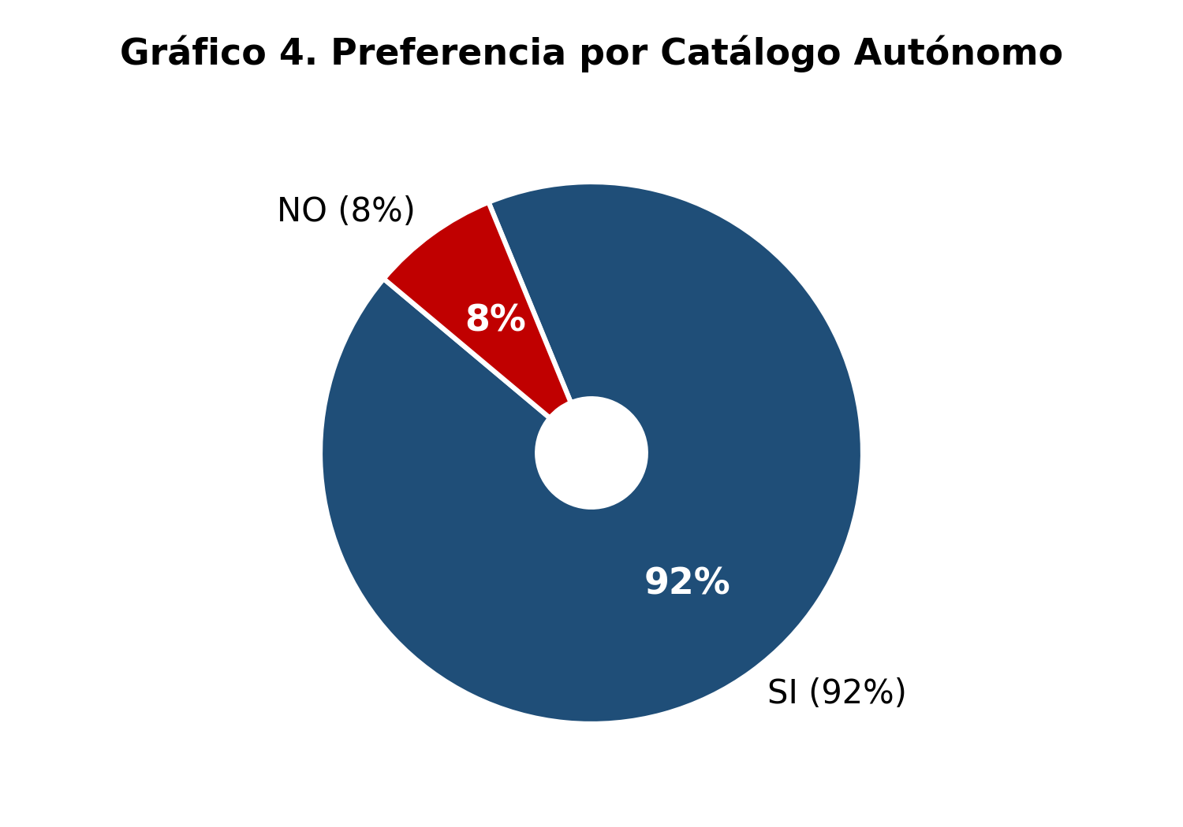
Fuente: Autor (2026)
Análisis del Ítem 4: El 92% de la muestra expresó gran interés en que sus compradores puedan explorar catálogos interactivos de forma autónoma. En los modelos tradicionales, el vendedor invierte horas enviando fotos individuales y listas desactualizadas por chat. La plataforma propuesta solventa esta fricción al ofrecer una interfaz pública responsiva donde el usuario filtra por categorías, consulta especificaciones técnicas e imágenes en alta definición sin requerir la intervención constante del personal.
Ítem 5. ¿Ha perdido oportunidades comerciales de venta por no contar con un canal digital disponible las 24 horas del día?
Cuadro 8. Pérdida de Oportunidades Fuera de Horario Laboral
Respuestas | Cantidad | Porcentaje
SI | 9 | 69%
NO | 4 | 31%
TOTAL | 13 | 100%
Fuente: Autor (2026)
Gráfico 5. Pérdida de Oportunidades Fuera de Horario Laboral
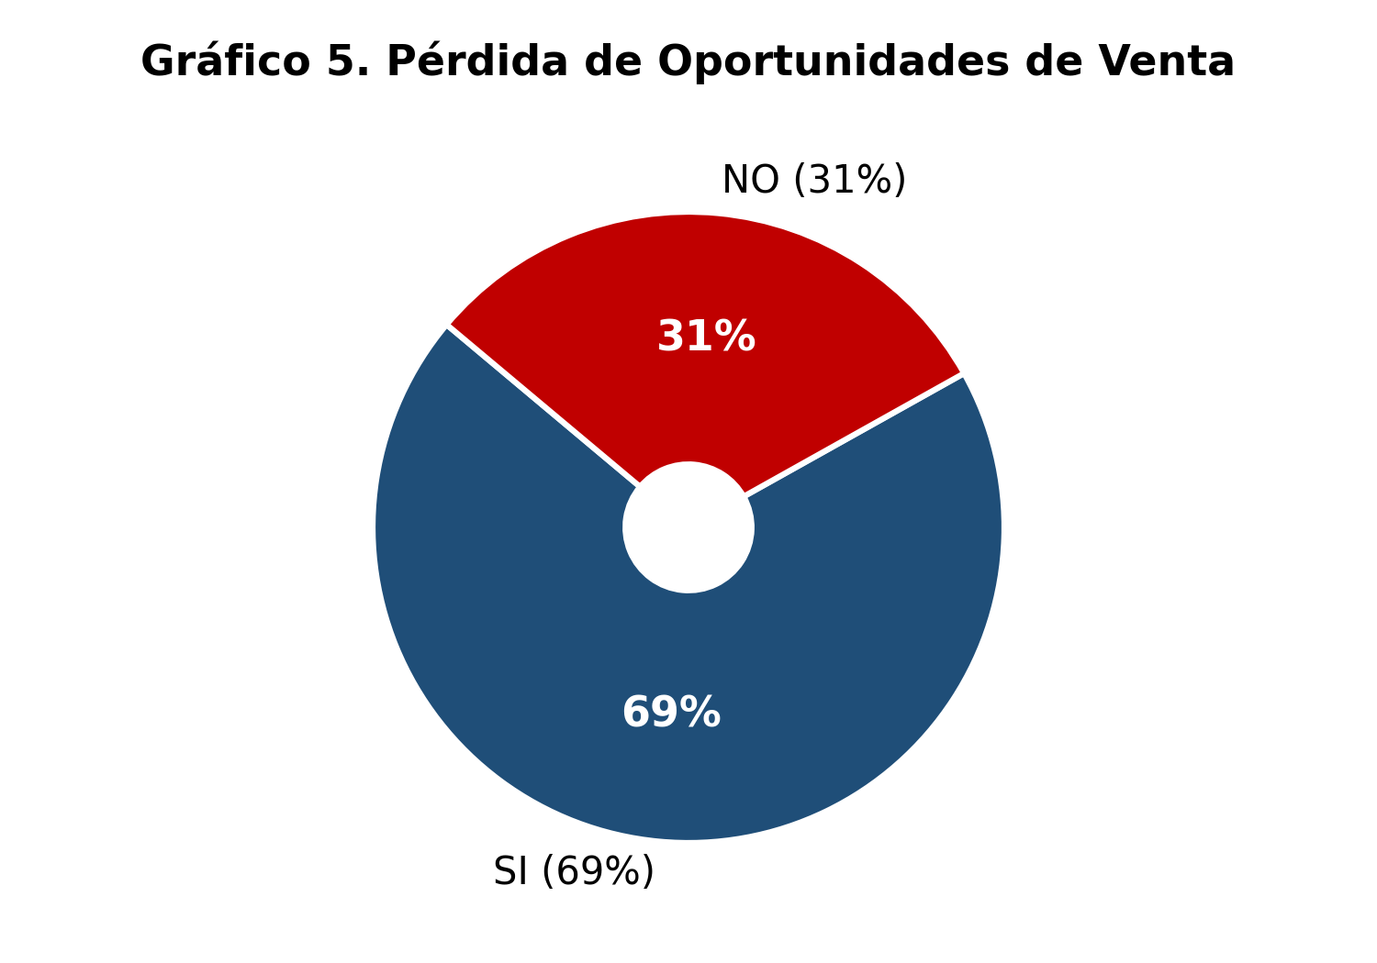
Fuente: Autor (2026)
Análisis del Ítem 5: Se constató que el 69% de las empresas ha experimentado pérdida tangible de ventas debido a la falta de disponibilidad de canales fuera del horario de oficina. Los hábitos de consumo actuales implican que los clientes investigan y compran durante horas nocturnas o fines de semana. Al comercializar una plataforma web disponible 24/7, se dota a la pyme de un vendedor incansable que capta pedidos y cotizaciones en todo momento.
Ítem 6. ¿Considera necesario que la plataforma integre un sistema de carrito de compras con generación de pedidos automáticos a WhatsApp?
Cuadro 9. Demanda de Carrito con Checkout vía WhatsApp
Respuestas | Cantidad | Porcentaje
SI | 11 | 85%
NO | 2 | 15%
TOTAL | 13 | 100%
Fuente: Autor (2026)
Gráfico 6. Demanda de Carrito con Checkout vía WhatsApp
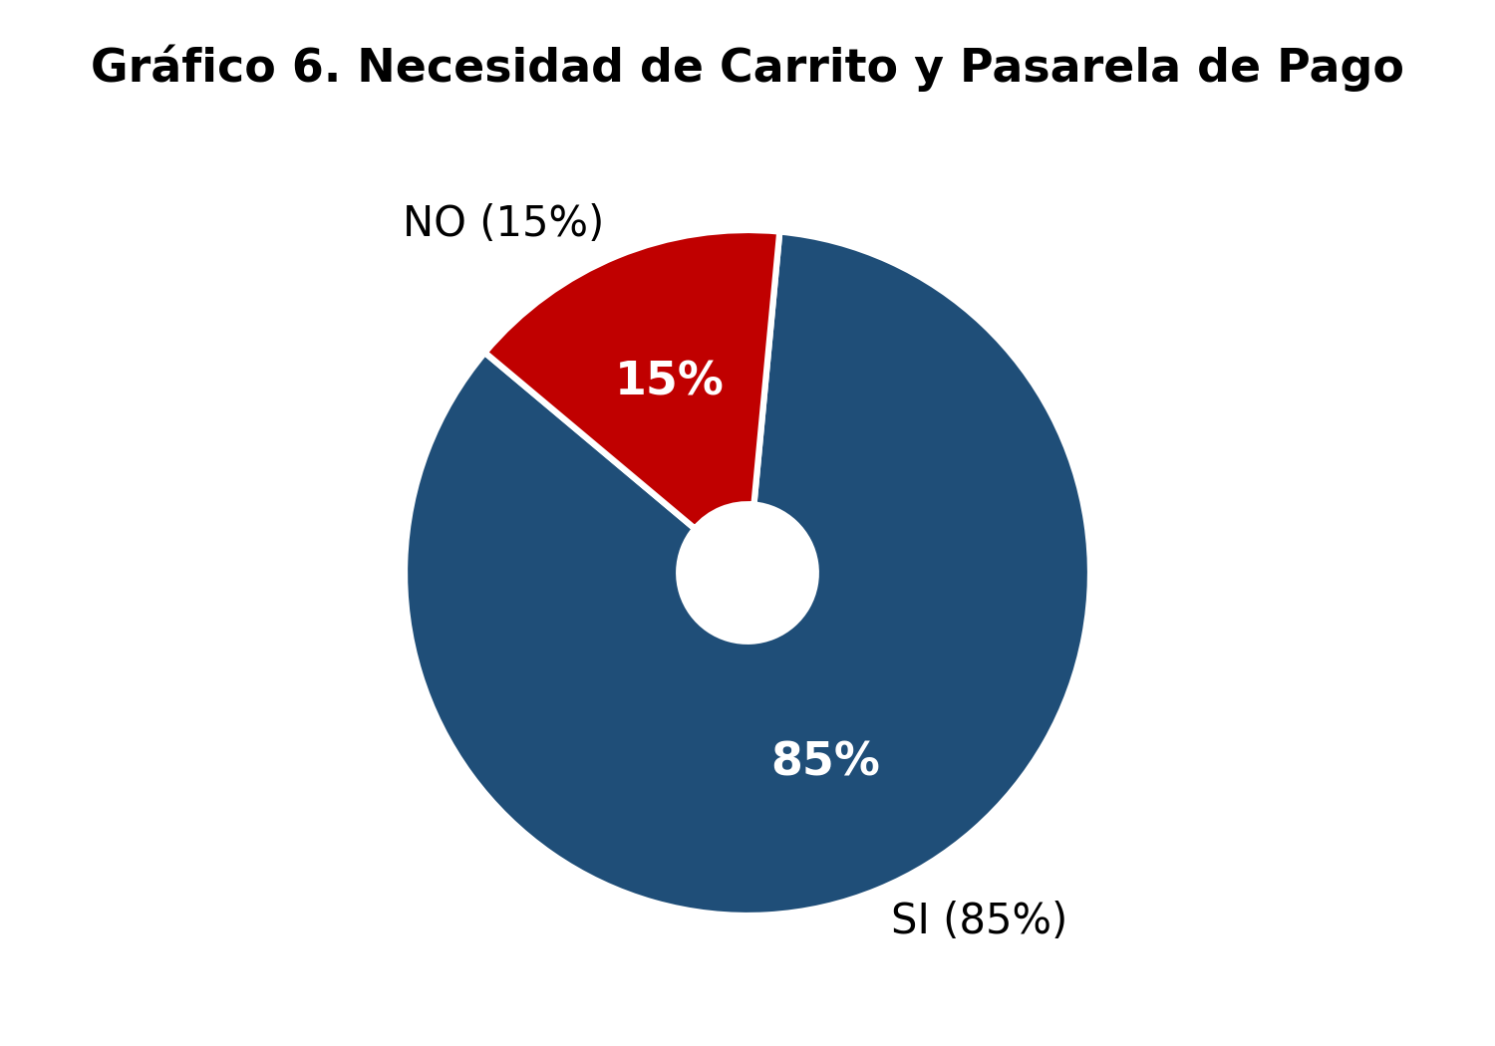
Fuente: Autor (2026)
Análisis del Ítem 6: El 85% de los encuestados consideró indispensable la integración de un carrito de compras vinculado directamente a WhatsApp. En el contexto regional venezolano y latinoamericano, WhatsApp es la herramienta de comunicación y cierre de ventas por excelencia. La arquitectura del sistema propuesto capitaliza esta realidad al estructurar el pedido en el carrito (cantidades, precios, IVA, totales) y enviarlo con un solo clic al chat de la pyme, combinando la automatización web con la cercanía del trato humano.
Ítem 7. ¿Le resulta complicado y propenso a errores gestionar el inventario y las listas de precios con los métodos manuales actuales?
Cuadro 10. Complejidad en la Gestión Actual de Inventario y Precios
Respuestas | Cantidad | Porcentaje
SI | 10 | 77%
NO | 3 | 23%
TOTAL | 13 | 100%
Fuente: Autor (2026)
Gráfico 7. Complejidad en la Gestión Actual de Inventario y Precios
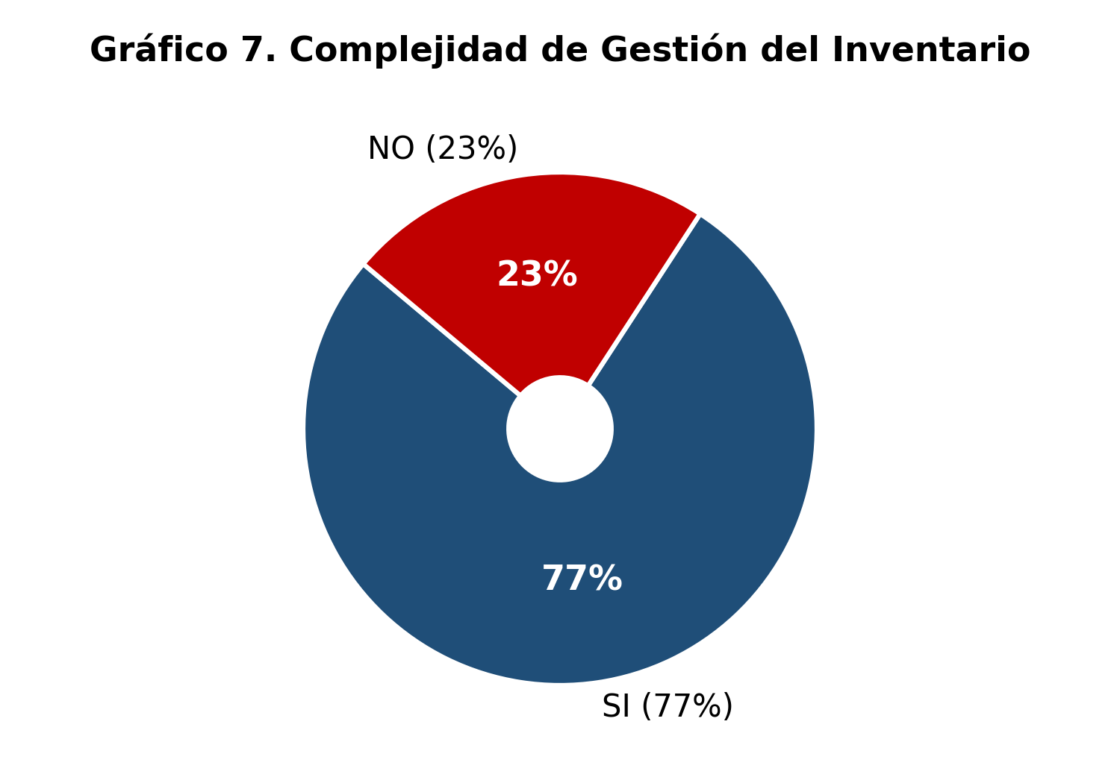
Fuente: Autor (2026)
Análisis del Ítem 7: El 77% de las empresas señaló que la gestión manual de productos mediante libretas o tablas de Excel resulta compleja, tediosa y fuente constante de equivocaciones. La solución desarrollada resuelve esta problemática incorporando un panel administrativo intuitivo (backoffice) tipo Wix Studio Store Engine, que permite actualizar precios, stock, imágenes y tasas de cambio oficial en segundos, reflejándose inmediatamente en la tienda sin tocar código.
Ítem 8. ¿Confiaría en adquirir una plataforma de software web para exhibir y comercializar los productos de su empresa?
Cuadro 11. Confianza Empresarial en la Adopción de Software Web
Respuestas | Cantidad | Porcentaje
SI | 11 | 85%
NO | 2 | 15%
TOTAL | 13 | 100%
Fuente: Autor (2026)
Gráfico 8. Confianza Empresarial en la Adopción de Software Web
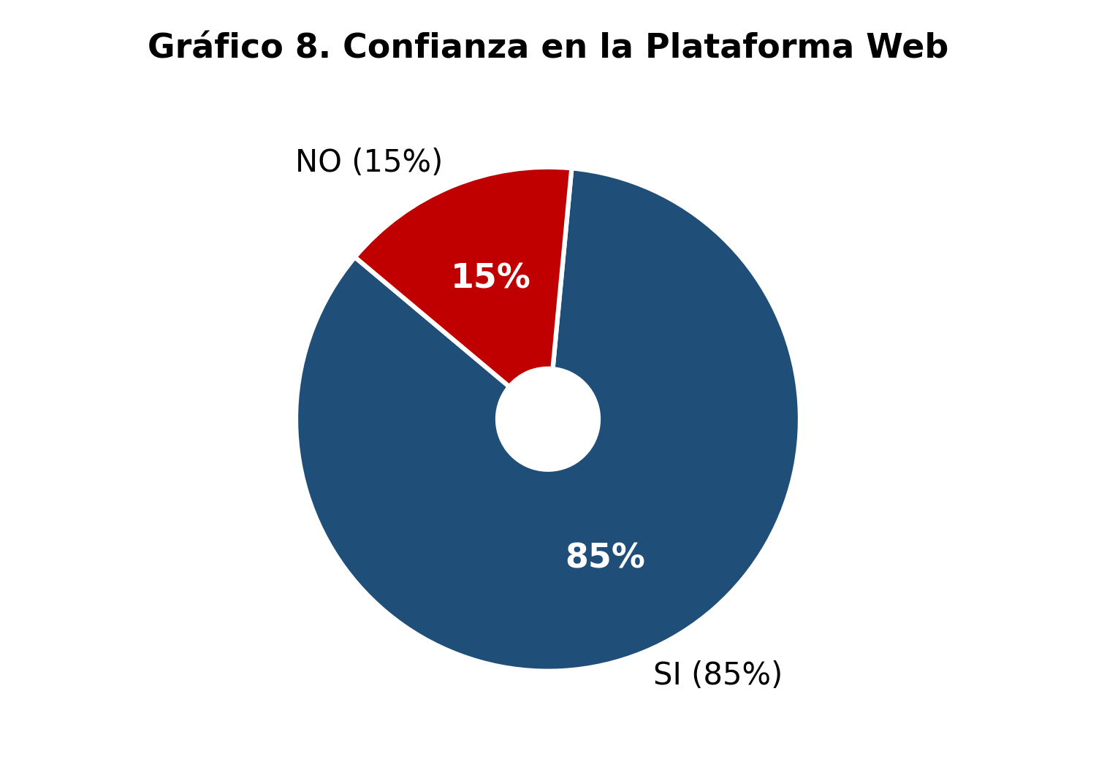
Fuente: Autor (2026)
Análisis del Ítem 8: El 85% de los directivos manifestó plena confianza en adquirir una solución de software web estructurada para sus operaciones comerciales. Esto comprueba que no existe una barrera de desconfianza hacia la tecnología web, siempre y cuando la plataforma sea fácil de usar, económicamente accesible y no ate a la empresa a contratos abusivos en el extranjero.
Ítem 9. ¿Cree usted que la transformación digital mediante este producto de e-commerce mejoraría el posicionamiento competitivo de su empresa?
Cuadro 12. Impacto en el Posicionamiento Competitivo
Respuestas | Cantidad | Porcentaje
SI | 12 | 92%
NO | 1 | 8%
TOTAL | 13 | 100%
Fuente: Autor (2026)
Gráfico 9. Impacto en el Posicionamiento Competitivo
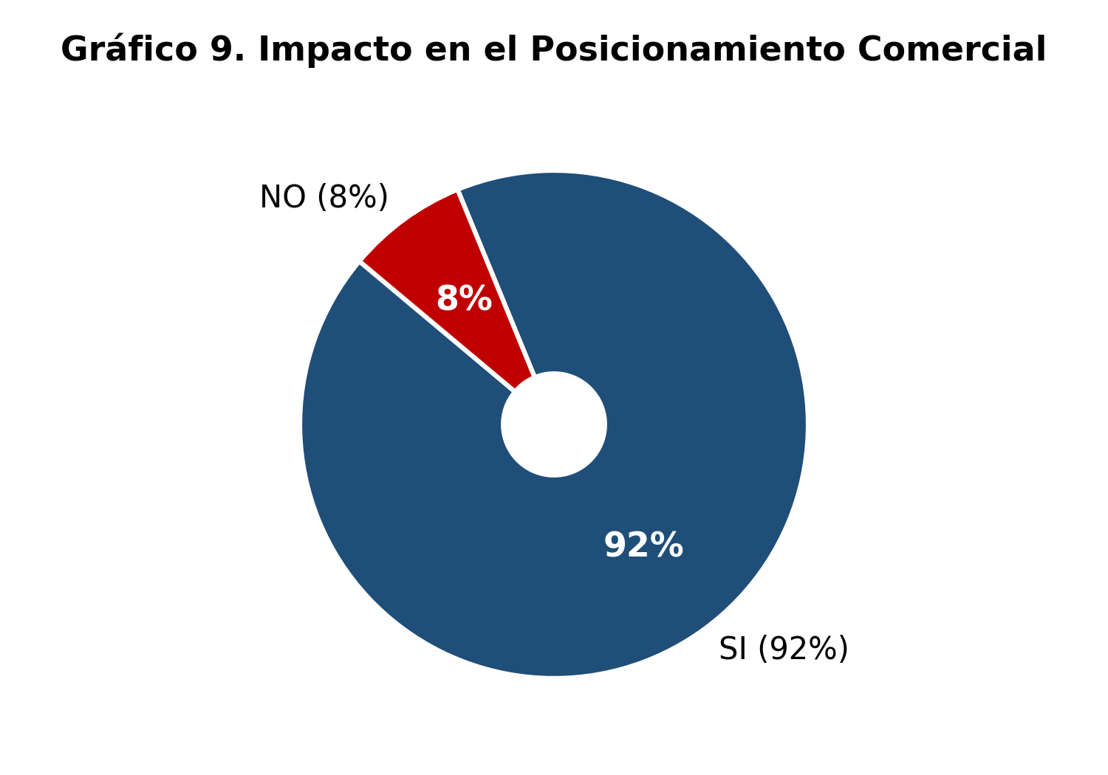
Fuente: Autor (2026)
Análisis del Ítem 9: El 92% de los consultados afirmó categóricamente que la modernización mediante esta plataforma de e-commerce elevaría su posicionamiento competitivo en el mercado. Frente a competidores que operan de manera informal, una pyme que ofrece una vitrina digital impecable proyecta solidez, seriedad corporativa y confianza, factores determinantes para la captación de clientes de mayor envergadura.
Ítem 10. ¿Estaría su empresa dispuesta a adquirir e implementar una plataforma de e-commerce llave en mano adaptada a su rubro comercial?
Cuadro 13. Disposición a Adquirir la Solución Llave en Mano
Respuestas | Cantidad | Porcentaje
SI | 12 | 92%
NO | 1 | 8%
TOTAL | 13 | 100%
Fuente: Autor (2026)
Gráfico 10. Disposición a Adquirir la Solución Llave en Mano
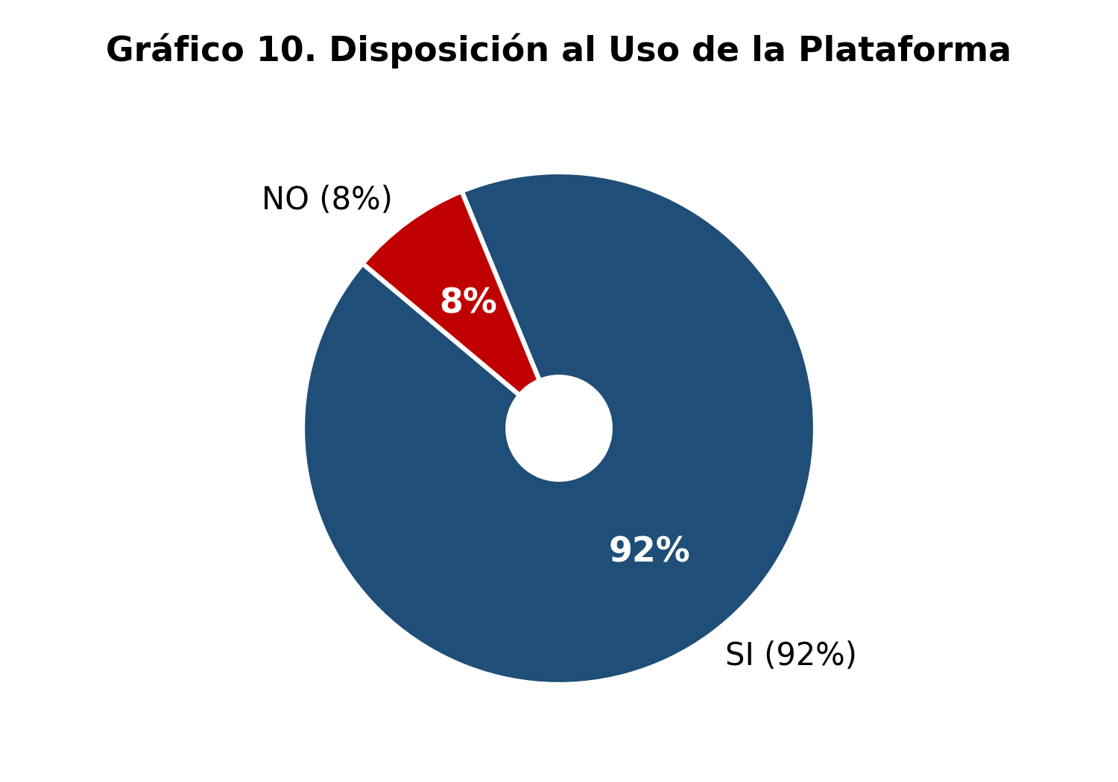
Fuente: Autor (2026)
Análisis del Ítem 10: Finalmente, el 92% de las empresas declaró una disposición inmediata a adquirir e implantar una plataforma de e-commerce adaptada a su sector comercial. Este resultado es el indicador definitivo de viabilidad de mercado: existe una necesidad sentida, una demanda insatisfecha y una voluntad de compra contundente. El producto de software propuesto, equipado con 5 plantillas temáticas listas para usar, satisface cabalmente esta oportunidad comercial.
Sistema Actual
El sistema actual para la gestión comercial en el sector de pymes estudiado se caracteriza por una operatividad predominantemente manual, presencial e informal, dependiente de la comunicación interpersonal a través de llamadas telefónicas y mensajería instantánea no estructurada (WhatsApp personal). Toda la gestión de ventas, listas de precios, control de existencias y seguimiento de cotizaciones reposa en libretas manuscritas, hojas de cálculo dispersas o en la memoria de los empleados. Esta ausencia de una solución tecnológica centralizada y autónoma genera elevados tiempos muertos administrativos, errores en cotizaciones, duplicidad de tareas y una incapacidad crítica para atender clientes fuera de la jornada laboral.
Objetivos del Sistema Actual
Objetivo General
Gestionar las operaciones comerciales de venta, cotización y atención al cliente en las pequeñas y medianas empresas utilizando métodos manuales, canales presenciales y comunicaciones telefónicas tradicionales.
Objetivos Específicos
• Atender solicitudes de información comercial mediante llamadas y chats individuales sin automatización.
• Elaborar cotizaciones y calcular importes de forma manual mediante transcripción en hojas de cálculo o documentos físicos.
• Exhibir la oferta de productos enviando imágenes aisladas desde la galería móvil personal de los vendedores.
• Llevar el control de pedidos e inventario mediante anotaciones manuscritas propensas a extravío y desactualización.
Descripción del Sistema Actual
El sistema actual opera como un esquema empírico desarticulado. Cuando un comprador potencial se interesa en adquirir productos, debe establecer contacto directo en horario comercial. El personal de ventas debe buscar manualmente la disponibilidad del artículo, revisar listas de precios en papel o Excel, calcular a mano impuestos y posibles descuentos, y redactar una respuesta. Si la transacción se concreta, los datos del cliente y los ítems solicitados se anotan en un libro diario. No existe un canal unificado donde el comprador pueda autogestionar su compra ni consultar la oferta completa de la empresa.
Descripción de las Entidades y/o Actores del Sistema Actual
• Cliente Potencial: Persona o empresa interesada que busca información y cotizaciones a través de canales tradicionales.
• Personal de Ventas: Empleado que atiende reactivamente las consultas, busca fotos, cotiza y transcribe pedidos a mano.
• Gerencia de la Pyme: Responsable del negocio que toma decisiones con base en reportes verbales e intuición, careciendo de métricas precisas.
Descripción Funcional Detallada de los Procesos del Sistema Actual
• Proceso 1: Atención y Consulta Manual: El cliente escribe o llama; el vendedor responde individualmente buscando datos dispersos.
• Proceso 2: Exhibición Informal de Productos: El personal envía fotos sueltas de baja calidad desde el móvil personal, sin ficha técnica estandarizada.
• Proceso 3: Gestión de Pedidos y Cotizaciones: Cálculo manual de subtotales, IVA y conversión de divisas, generando demoras y discrepancias.
• Proceso 4: Seguimiento Reactivo de Clientes: No existe registro centralizado de clientes; los prospectos no concretados se pierden en el historial del chat.
Diagramas UML de Casos de Uso del Sistema Actual
Cuadro 14. Diagrama de Caso de Uso - Proceso 1: Atención y Consulta Manual (Sistema Actual)
SISTEMA ACTUAL - CASO DE USO 1: ATENCIÓN AL CLIENTE (1/4)
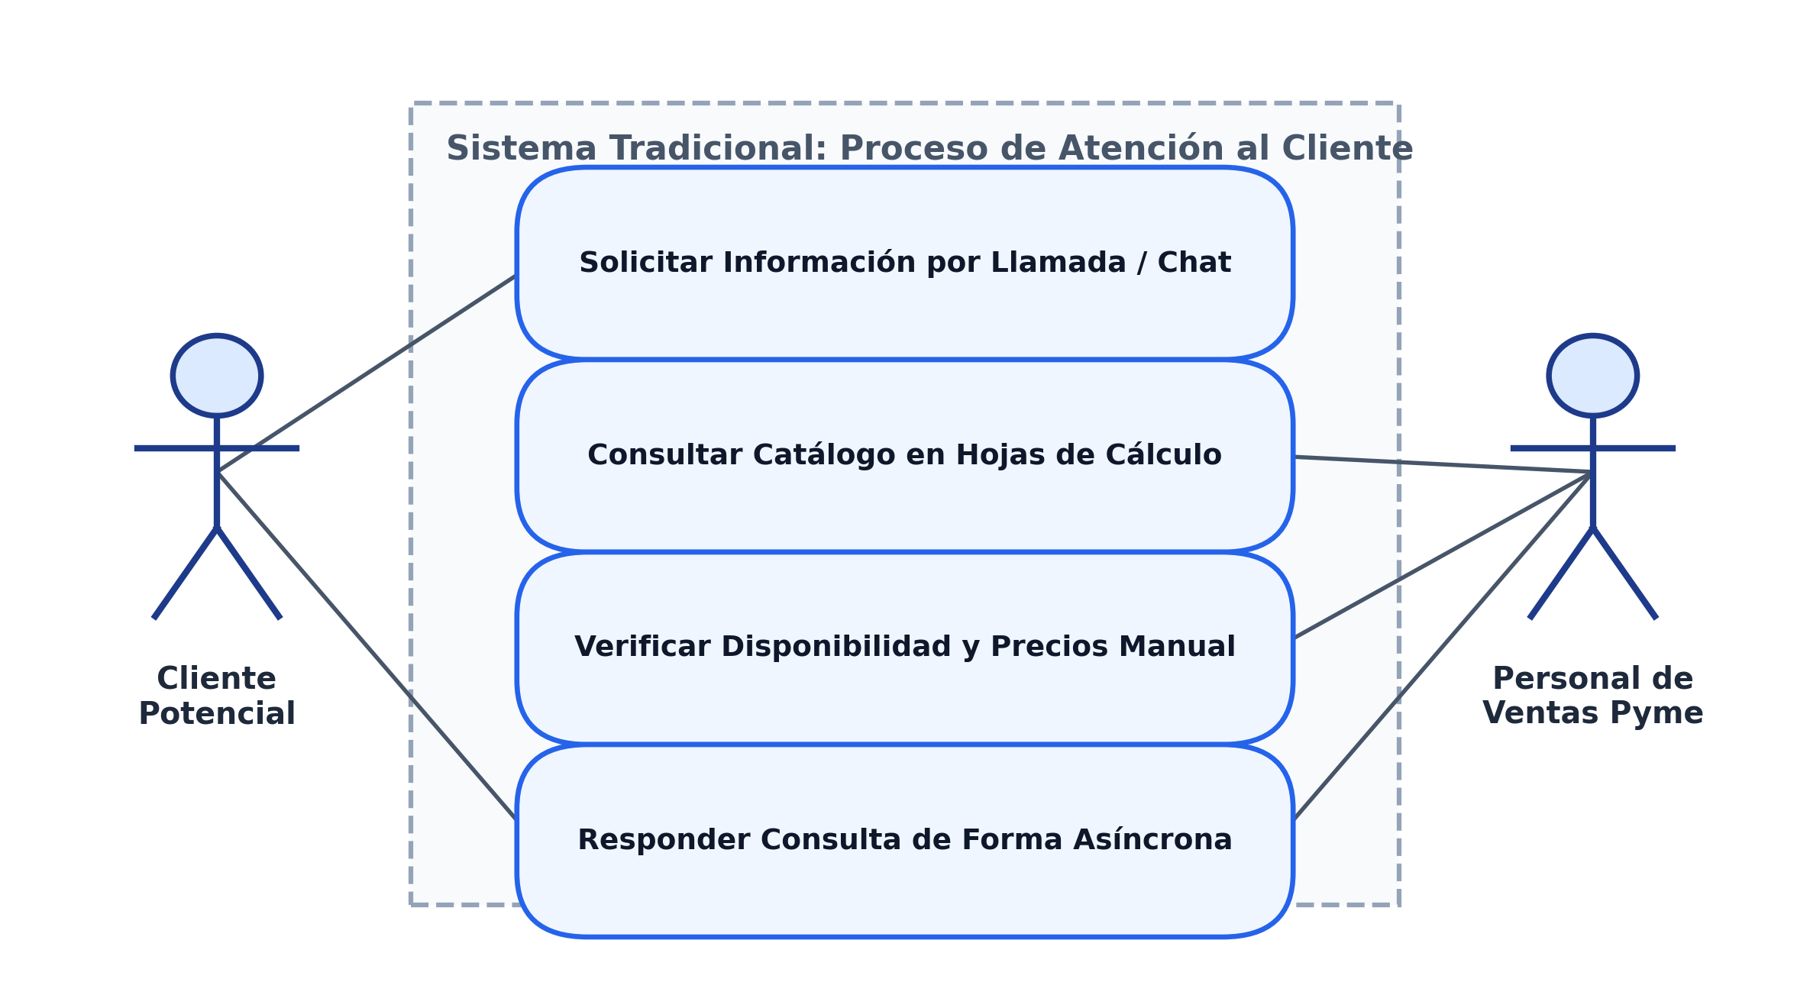
Fuente: Elaboración propia del Autor (2026)
Cuadro 15. Diagrama de Caso de Uso - Proceso 2: Exhibición de Productos (Sistema Actual)
SISTEMA ACTUAL - CASO DE USO 2: EXHIBICIÓN DE PRODUCTOS (2/4)
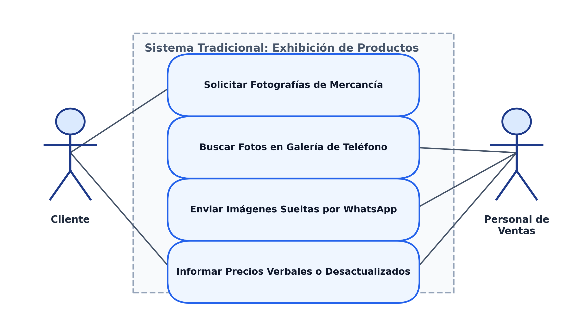
Fuente: Elaboración propia del Autor (2026)
Cuadro 16. Diagrama de Caso de Uso - Proceso 3: Gestión de Pedidos y Cotizaciones (Sistema Actual)
SISTEMA ACTUAL - CASO DE USO 3: GESTIÓN DE PEDIDOS (3/4)
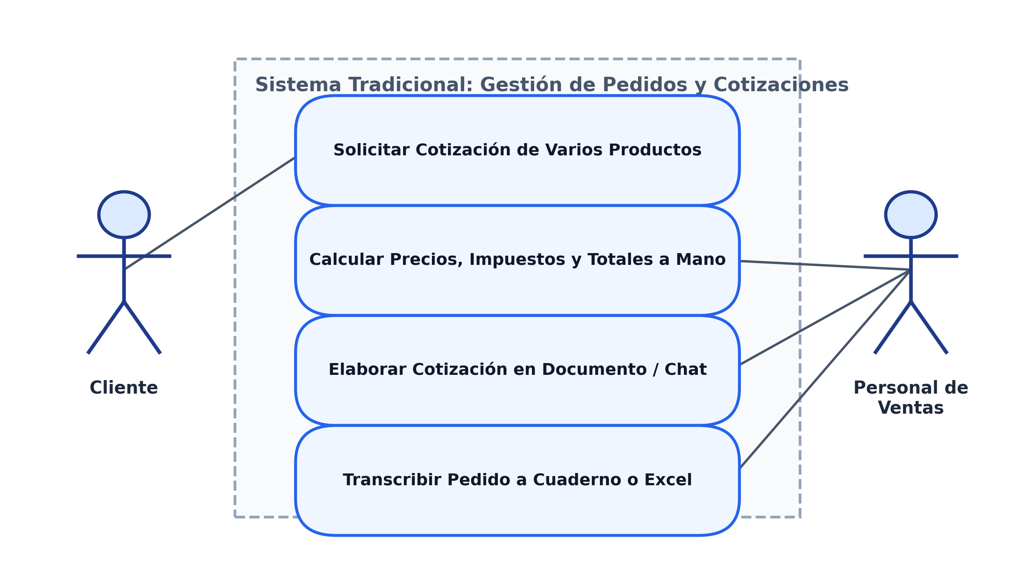
Fuente: Elaboración propia del Autor (2026)
Cuadro 17. Diagrama de Caso de Uso - Proceso 4: Seguimiento de Clientes (Sistema Actual)
SISTEMA ACTUAL - CASO DE USO 4: SEGUIMIENTO Y MÉTRICAS (4/4)
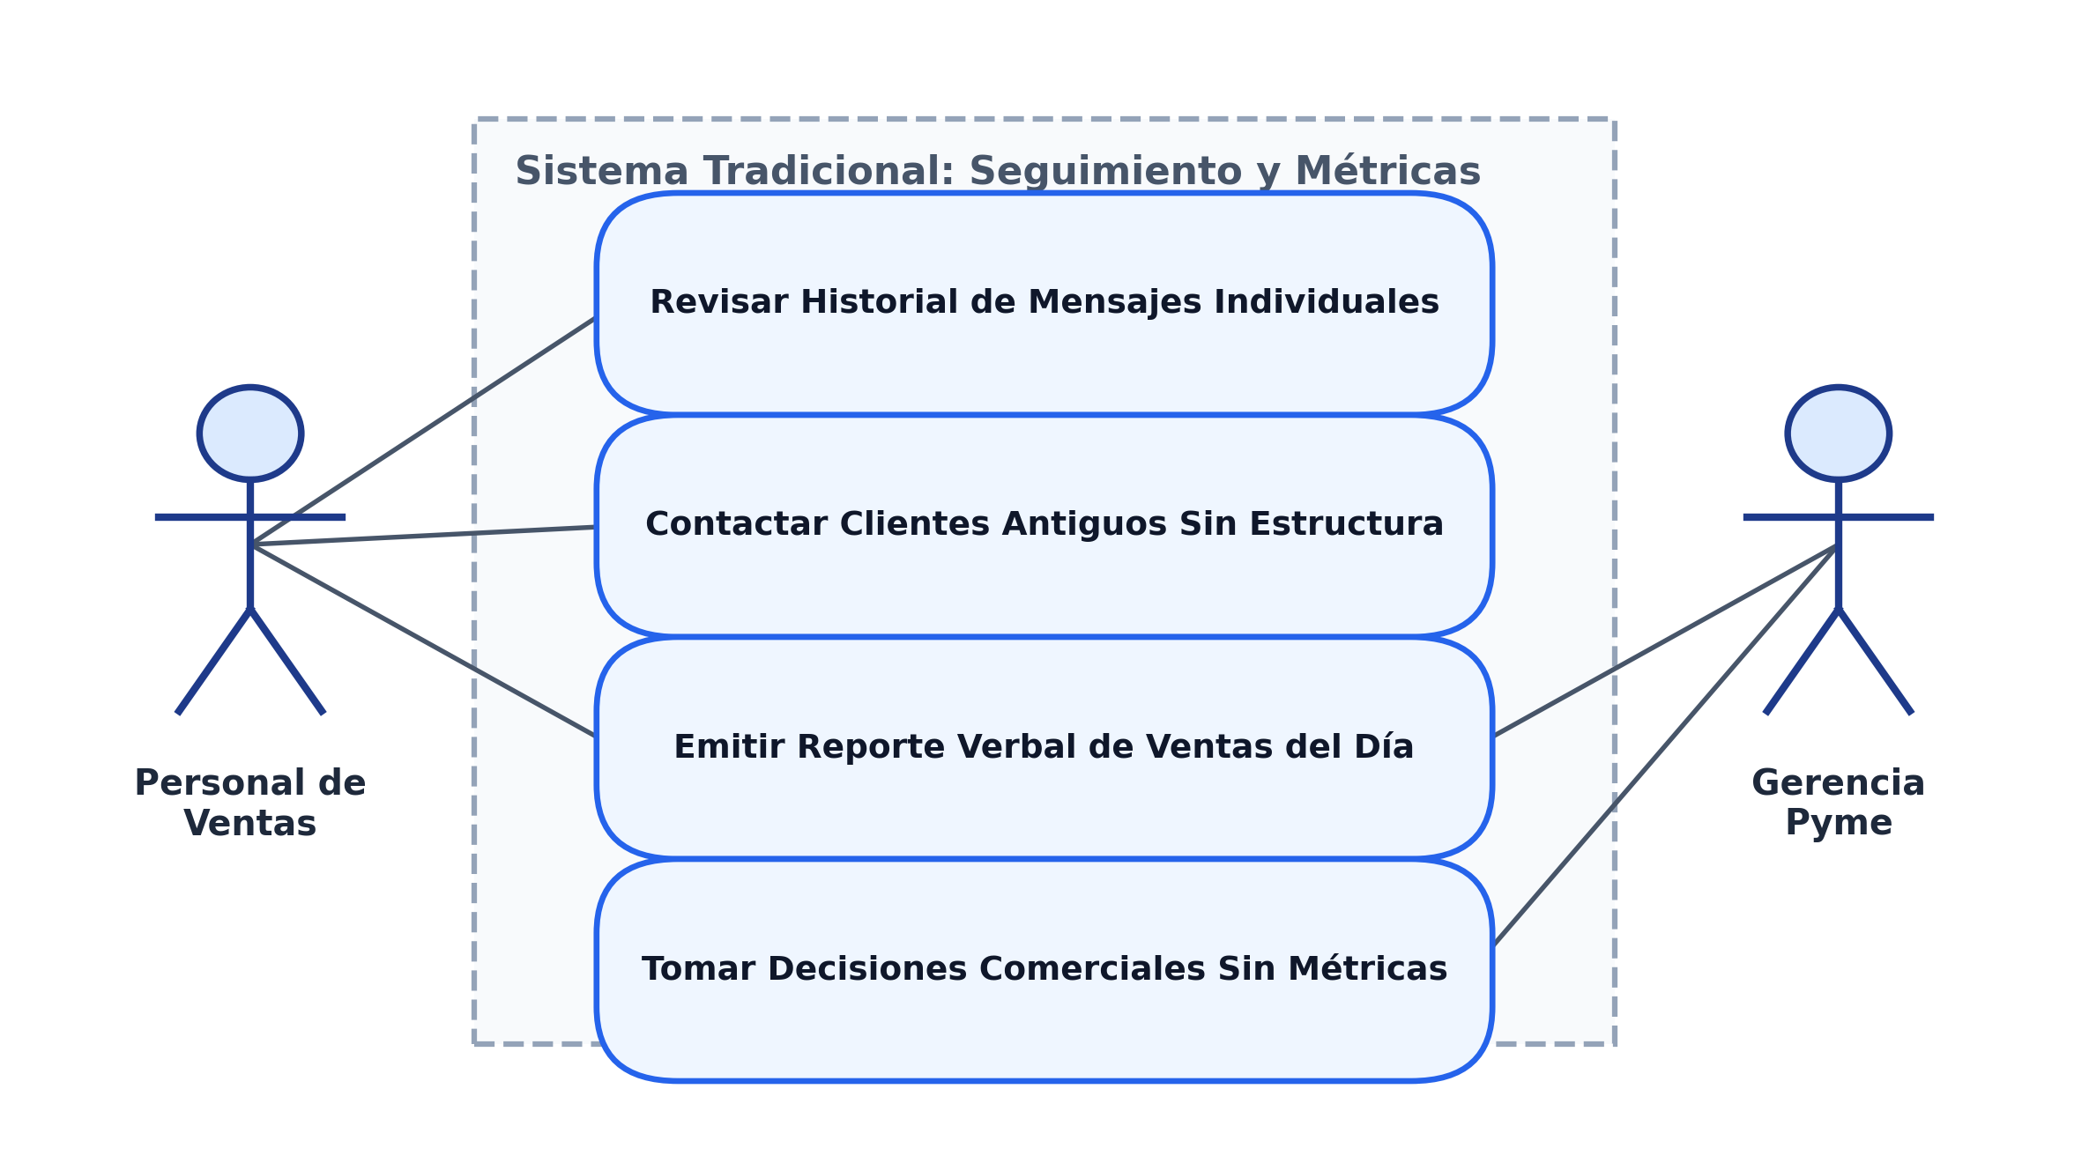
Fuente: Elaboración propia del Autor (2026)
Diagrama de Actividades del Sistema Actual
El siguiente diagrama de actividades ilustra el flujo secuencial, las decisiones y los puntos de estrangulamiento operativo que ocurren durante el ciclo tradicional de ventas en las pymes:
Cuadro 18. Diagrama de Actividades del Proceso de Ventas Tradicional en las Pymes
SISTEMA ACTUAL - DIAGRAMA DE ACTIVIDADES: CICLO DE VENTA TRADICIONAL
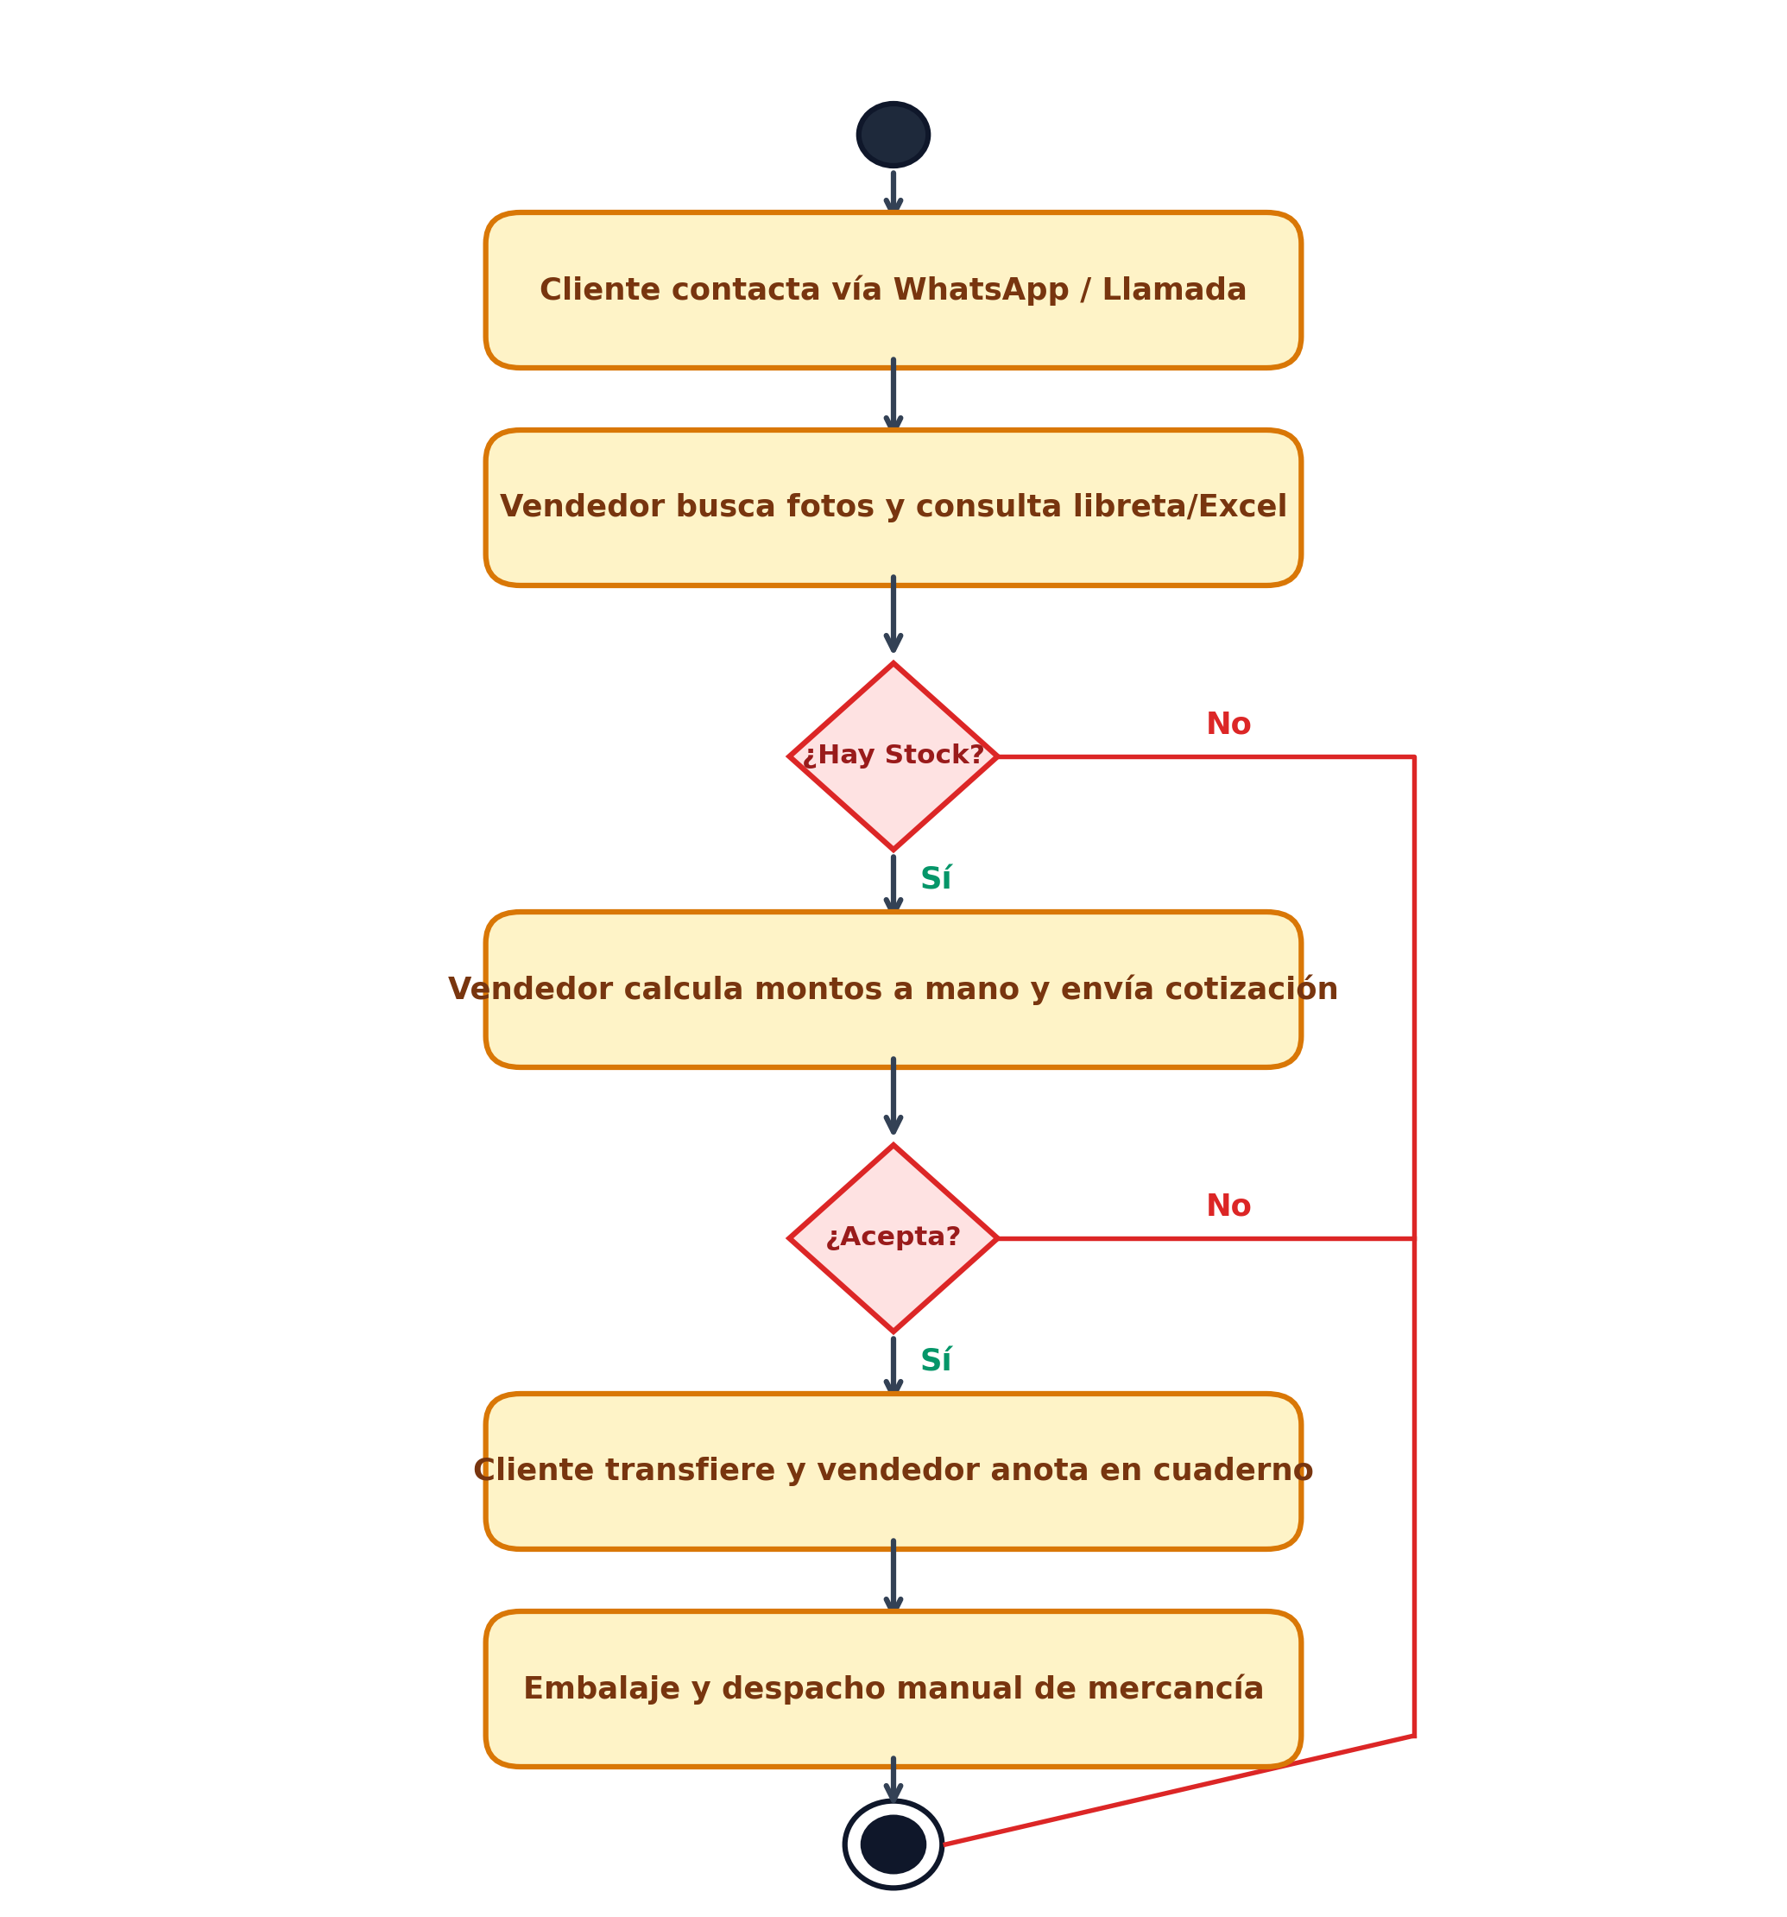
Fuente: Elaboración propia del Autor (2026)
Modelado de Negocios del Sistema Actual
El modelo de negocio de las pymes bajo el sistema tradicional se fundamenta en un esquema de ventas reactivo, geográficamente restringido y altamente dependiente de la presencia física de los empleados. La propuesta de valor pierde impacto debido a la lentitud en la atención y a la imposibilidad de operar fuera de las horas laborables. La empresa incurre en costos ocultos asociados a cotizaciones fallidas, errores en pedidos despachados y pérdida sistemática de clientes frente a competidores que ya cuentan con canales web modernos.
Análisis de Requerimientos
Tras evidenciar las limitaciones operativas del sistema tradicional, se procede a la formalización de los requerimientos que debe cumplir la plataforma de e-commerce como producto de software comercializable. Según Senn (1992), el análisis de requerimientos es 'el proceso de determinar qué es lo que necesita el usuario y cómo el sistema puede satisfacer esas necesidades' (p. 15). En este marco, los requerimientos se estructuran bajo un enfoque modular y parametrizable, permitiendo que la solución tecnológica pueda ser vendida e implantada en diversos giros comerciales con mínima configuración.
• Captura de Datos: Registro ágil de productos, categorías, imágenes, precios en USD/Bs y datos del comprador en checkout.
• Validación de Entradas: Comprobación estricta de campos obligatorios, formatos de teléfono, email y cantidades para evitar pedidos corruptos.
• Interfaz de Usuario: Arquitectura Single Page Application (SPA) con navegación ultra-fluida, filtros instantáneos y diseño 100% responsivo.
• Almacenamiento: Persistencia de alta eficiencia mediante LocalStorage relacional en cliente, garantizando cero costes de hosting backend para la pyme.
• Salida: Visualización de fichas de producto en alta resolución, generación de pedidos estructurados para WhatsApp y métricas en dashboard administrativo.
Cuadro 19. Matriz de Requerimientos Funcionales y No Funcionales del Sistema Propuesto
Código | Requerimiento | Descripción Técnica | Tipo | Prioridad
RF-01 | Catálogo Interactivo | Exhibición organizada por categorías con filtros por nombre, precio y disponibilidad. | Funcional | Alta
RF-02 | Búsqueda Dinámica | Filtrado en tiempo real sin recargar página mediante indexación en memoria JavaScript. | Funcional | Alta
RF-03 | Carrito de Compras | Gestión de ítems: agregar, suprimir, actualizar cantidades y cálculo automático de totales. | Funcional | Alta
RF-04 | Checkout WhatsApp | Generación de mensaje preformateado con datos del cliente y pedido listo para enviar a WhatsApp. | Funcional | Alta
RF-05 | Panel Backoffice | Entorno administrativo tipo Wix Studio Store Engine para administración integral de la tienda. | Funcional | Alta
RF-06 | Gestión CRUD Productos | Creación, edición, activación/desactivación y eliminación de productos e imágenes. | Funcional | Alta
RF-07 | Motor Multi-Plantilla | 5 Universos visuales intercambiables al instante para adaptarse al rubro de cada pyme cliente. | Funcional | Alta
RF-08 | Moneda Dual USD / Bs | Configuración de tasa oficial de cambio y visualización simultánea de precios en bolívares. | Funcional | Alta
RF-09 | Métricas Comerciales | Dashboard con estadísticas de ventas, productos populares y pedidos registrados. | Funcional | Media
RF-10 | Sistema de Reseñas | Módulo de testimonios y valoraciones de 5 estrellas para incrementar la prueba social. | Funcional | Media
RNF-01 | Diseño Responsivo | Adaptabilidad total a dispositivos móviles, tablets y monitores de escritorio (Mobile-First). | No Funcional | Alta
RNF-02 | Rendimiento y Carga | Tiempo de renderizado inicial inferior a 2 segundos; transiciones a 60 FPS sin recargas. | No Funcional | Alta
RNF-03 | Cero Costo de Servidor | Arquitectura Client-Side que permite despliegues estáticos gratuitos o de costo ultra-bajo. | No Funcional | Alta
RNF-04 | Seguridad en Entradas | Sanitización exhaustiva contra inyección de código (XSS) en todos los formularios. | No Funcional | Alta
RNF-05 | Persistencia Local | Almacenamiento seguro en LocalStorage del navegador con sincronización entre tienda y admin. | No Funcional | Alta
Fuente: Autor (2026)
Sistema Propuesto
Objetivos del Sistema Propuesto
Objetivo General
Desarrollar una plataforma de comercio electrónico modular, multi-rubro y de alto impacto visual como producto de software comercializable llave en mano, orientada a la venta e implantación en pequeñas y medianas empresas para potenciar su canal de ventas digital, optimizar la experiencia de compra y maximizar su rentabilidad comercial.
Objetivos Específicos
• Diseñar una interfaz de tienda pública SPA moderna, intuitiva y responsive que permita al cliente explorar catálogos y comprar de forma autónoma las 24 horas.
• Implementar un motor de carrito de compras con pasarela de pedido directa a WhatsApp, facilitando la conversión inmediata sin pasarelas bancarias complejas.
• Desarrollar un panel administrativo centralizado (Backoffice) que permita al comerciante gestionar productos, precios, stock y tasas de cambio en tiempo real.
• Integrar un motor de plantillas temáticas profesionales con 5 identidades sectoriales diferenciadas (Maison Élite, MarketHub Pro, Sabor Gourmet, CyberTech Studio y Velocity Star).
• Proveer un módulo de métricas y analíticas comerciales para dotar a la gerencia de la pyme de herramientas de inteligencia de negocio basadas en datos.
Descripción del Sistema Propuesto
La solución tecnológica concebida se presenta como un producto de software comercializable llave en mano, específicamente optimizado para satisfacer los requerimientos de modernización comercial del sector de pymes. La plataforma se estructura en dos módulos principales complementarios:
1. Tienda Pública para Clientes (`index.html`): Desarrollada como una Single Page Application (SPA) que ofrece una navegación instantánea. Los clientes exploran el catálogo interactivo, visualizan fotografías en alta resolución, filtran por categorías y precios, añaden ítems al carrito interactivo y completan su pedido mediante un formulario de checkout optimizado que canaliza la orden estructurada directamente a WhatsApp.
2. Panel Administrativo Backoffice (`admin.html`): Entorno de control exclusivo para el dueño o administrador del negocio, diseñado con estándares de usabilidad contemporáneos ('Wix Studio Store Engine'). Desde este panel se efectúan operaciones CRUD completas sobre el catálogo, se parametrizan categorías, se ajusta la tasa oficial del dólar BCV, se supervisan pedidos y se activan plantillas sectoriales.
Un elemento vanguardista del producto es su Motor de Plantillas Temáticas (`master_themes.js`), el cual incorpora 5 universos visuales preconfigurados con paletas cromáticas, tipografías y catálogos demostrativos reales:
• Maison Élite (Boutique de Lujo): Diseñada para tiendas de moda de alta costura, calzado de gala, joyería fina y perfumería.
• MarketHub Pro (Ferretería y Suministros): Orientada a ferreterías industriales, venta de materiales de construcción, repuestos y herramientas pesadas.
• Sabor Gourmet (Alimentos y Delicatessen): Configurada para víveres seleccionados, bodegones, café de especialidad y productos frescos.
• CyberTech Studio (Tecnología y Audio): Adaptada para comercios de smartphones, periféricos gamer, gadgets y accesorios informáticos.
• Velocity Star (Embudo Direct-to-Consumer): Enfoque landing-funnel para empresas con un producto estrella o lanzamientos promocionales directos.
Entidades y Actores del Sistema Propuesto
• Cliente / Comprador: Usuario final que navega la tienda desde su móvil o computador, agrega productos y genera la orden de compra.
• Administrador de la Pyme: Comerciante o encargado que adquiere la plataforma y administra productos, precios, ofertas y pedidos desde el panel.
• Motor E-Commerce (Plataforma): Núcleo lógico del software que orquesta el catálogo, sincroniza el almacenamiento local y formatea los pedidos para WhatsApp.
Diagramas UML de Casos de Uso del Sistema Propuesto
Cuadro 20. Diagrama de Caso de Uso - Proceso 1: Navegación y Búsqueda de Productos
SISTEMA PROPUESTO - CASO DE USO 1: TIENDA PÚBLICA / CATÁLOGO (1/5)
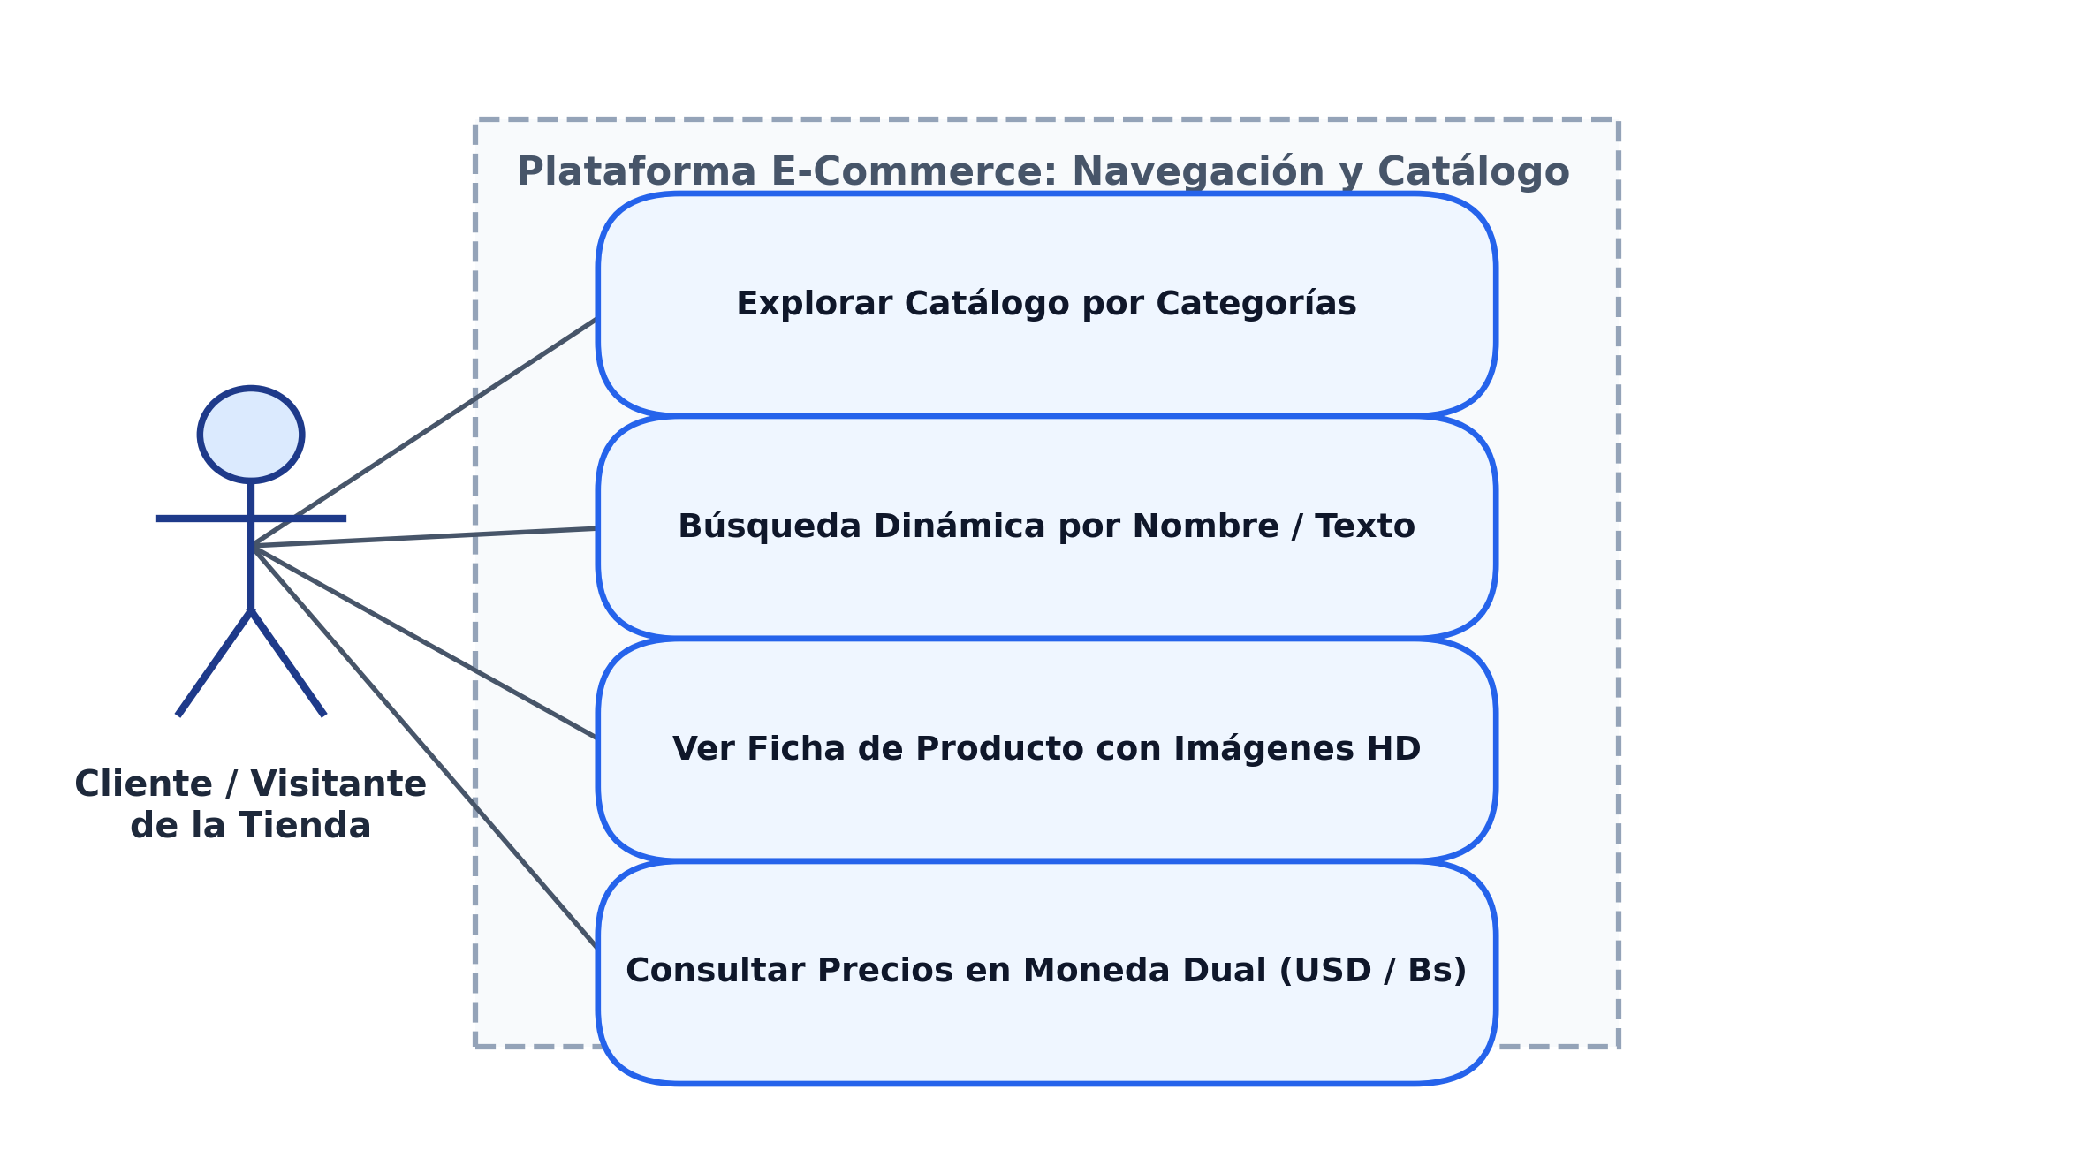
Fuente: Elaboración propia del Autor (2026)
Cuadro 21. Diagrama de Caso de Uso - Proceso 2: Carrito de Compras y Checkout WhatsApp
SISTEMA PROPUESTO - CASO DE USO 2: PROCESO DE COMPRA (2/5)
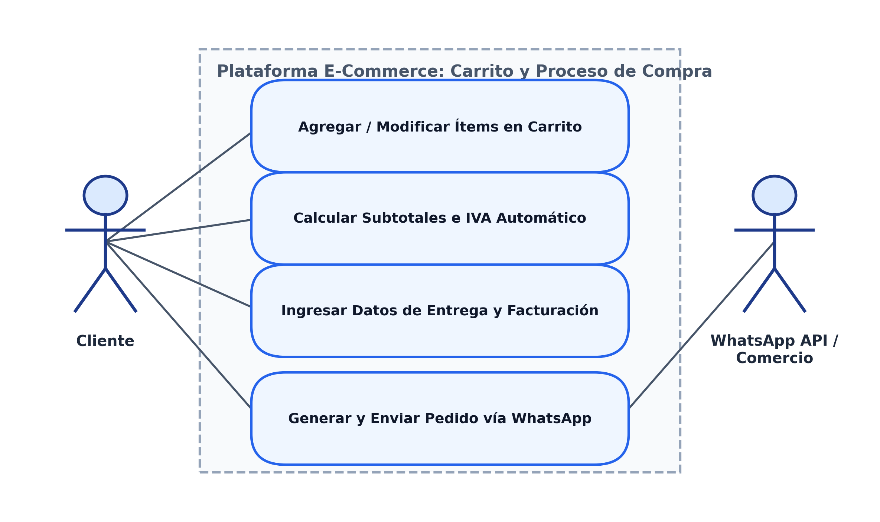
Fuente: Elaboración propia del Autor (2026)
Cuadro 22. Diagrama de Caso de Uso - Proceso 3: Gestión Integral de Catálogo en Backoffice
SISTEMA PROPUESTO - CASO DE USO 3: ADMINISTRACIÓN / CRUD (3/5)
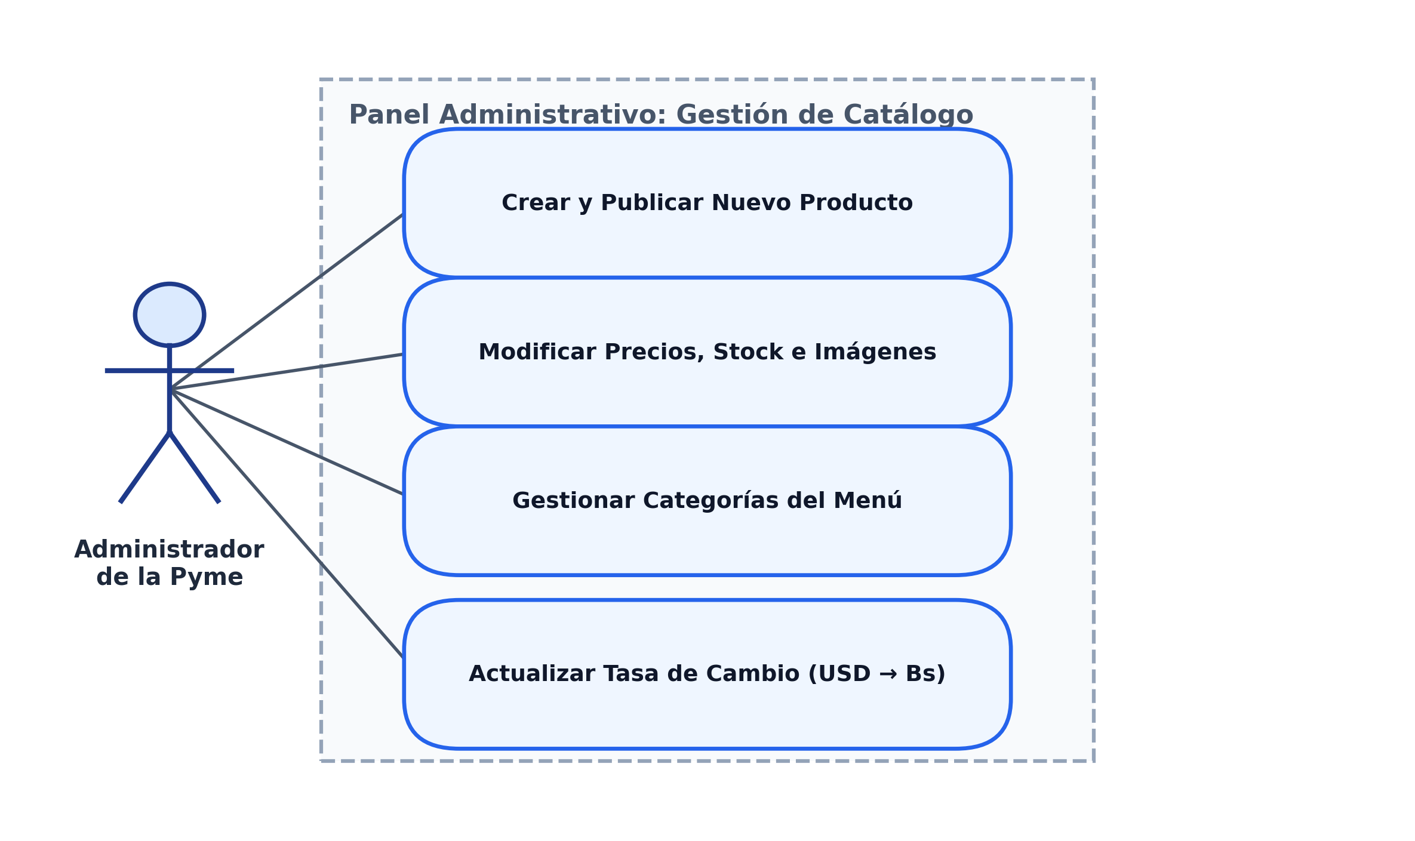
Fuente: Elaboración propia del Autor (2026)
Cuadro 23. Diagrama de Caso de Uso - Proceso 4: Motor de Plantillas y Personalización Comercial
SISTEMA PROPUESTO - CASO DE USO 4: TEMAS Y MARCA (4/5)
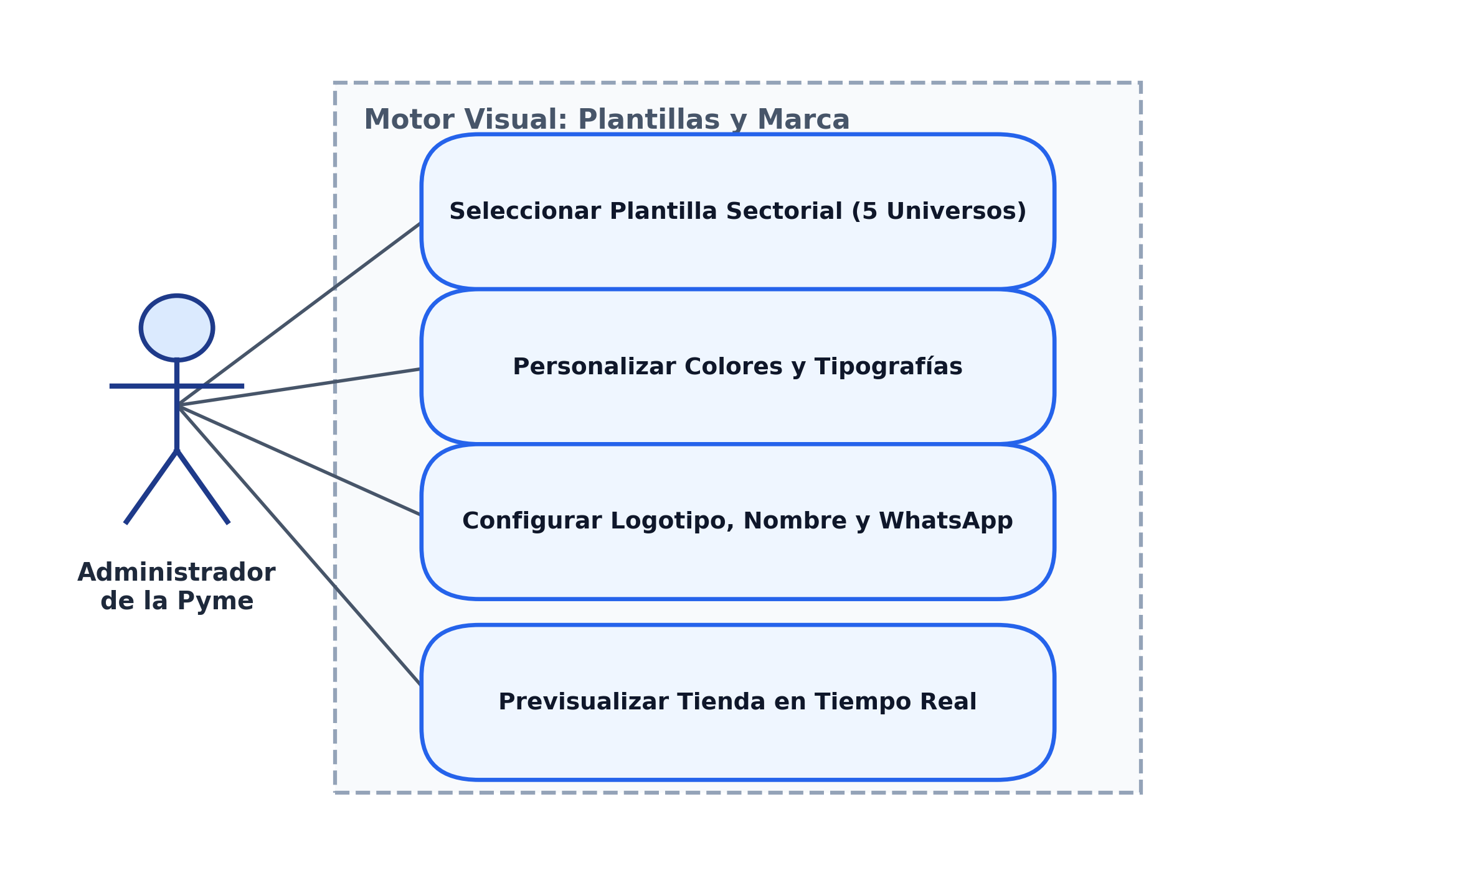
Fuente: Elaboración propia del Autor (2026)
Cuadro 24. Diagrama de Caso de Uso - Proceso 5: Monitoreo y Métricas Comerciales
SISTEMA PROPUESTO - CASO DE USO 5: MÉTRICAS Y ANALÍTICAS (5/5)
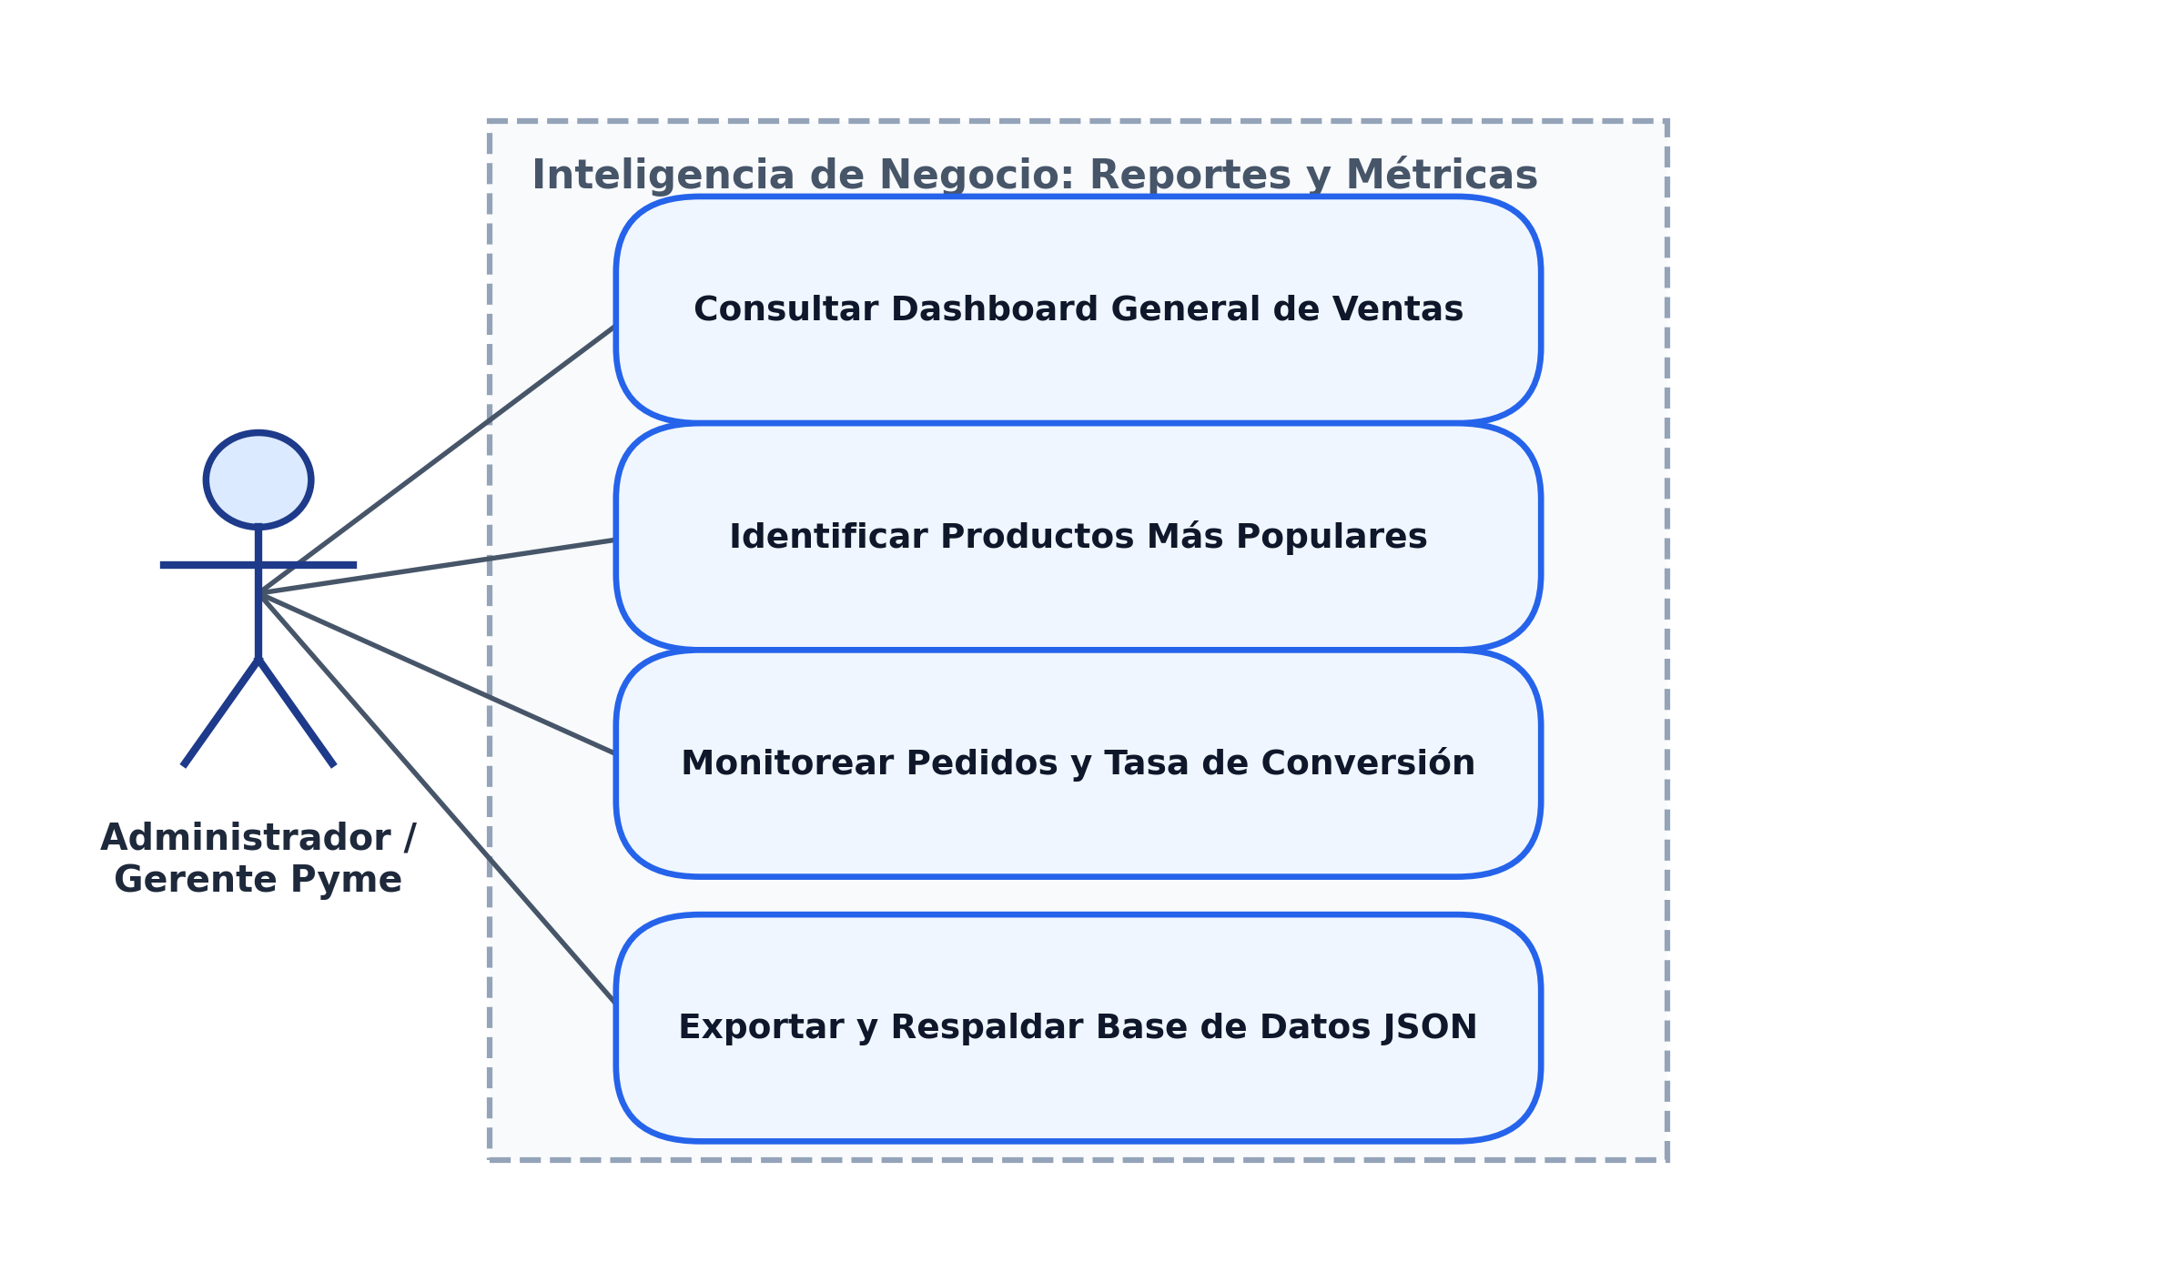
Fuente: Elaboración propia del Autor (2026)
Diagrama de Clases del Sistema Propuesto
El siguiente diagrama de clases expone la estructura de objetos, atributos, métodos y relaciones que componen el núcleo de software de la plataforma de e-commerce:
Figura 1. Diagrama de Clases del Sistema Propuesto
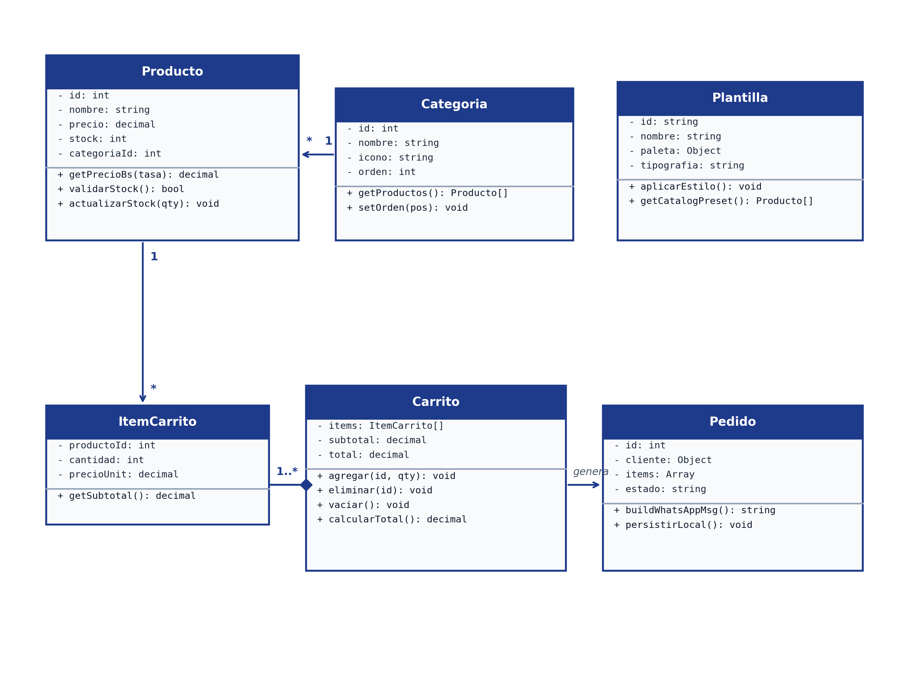
Fuente: Elaboración propia del Autor (2026)
Diagramas de Secuencia del Sistema Propuesto
Para modelar la interacción temporal y el intercambio de mensajes entre los componentes del software, se elaboraron diagramas de secuencia para los dos flujos neurálgicos de la plataforma:
Cuadro 25. Diagrama de Secuencia - Proceso de Compra y Notificación WhatsApp
SISTEMA PROPUESTO - SECUENCIA: FLUJO DE COMPRA Y WHATSAPP
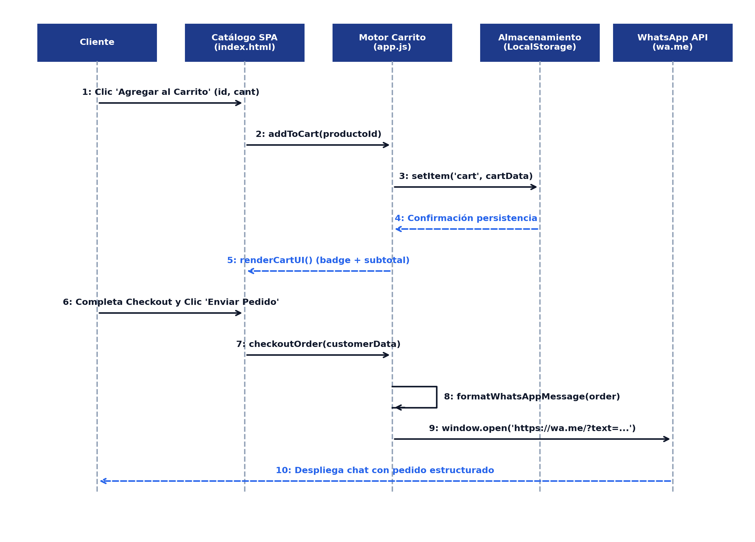
Fuente: Elaboración propia del Autor (2026)
Cuadro 26. Diagrama de Secuencia - Administración y Sincronización de Catálogo en Panel Admin
SISTEMA PROPUESTO - SECUENCIA: ACTUALIZACIÓN DE PRODUCTOS EN TIEMPO REAL
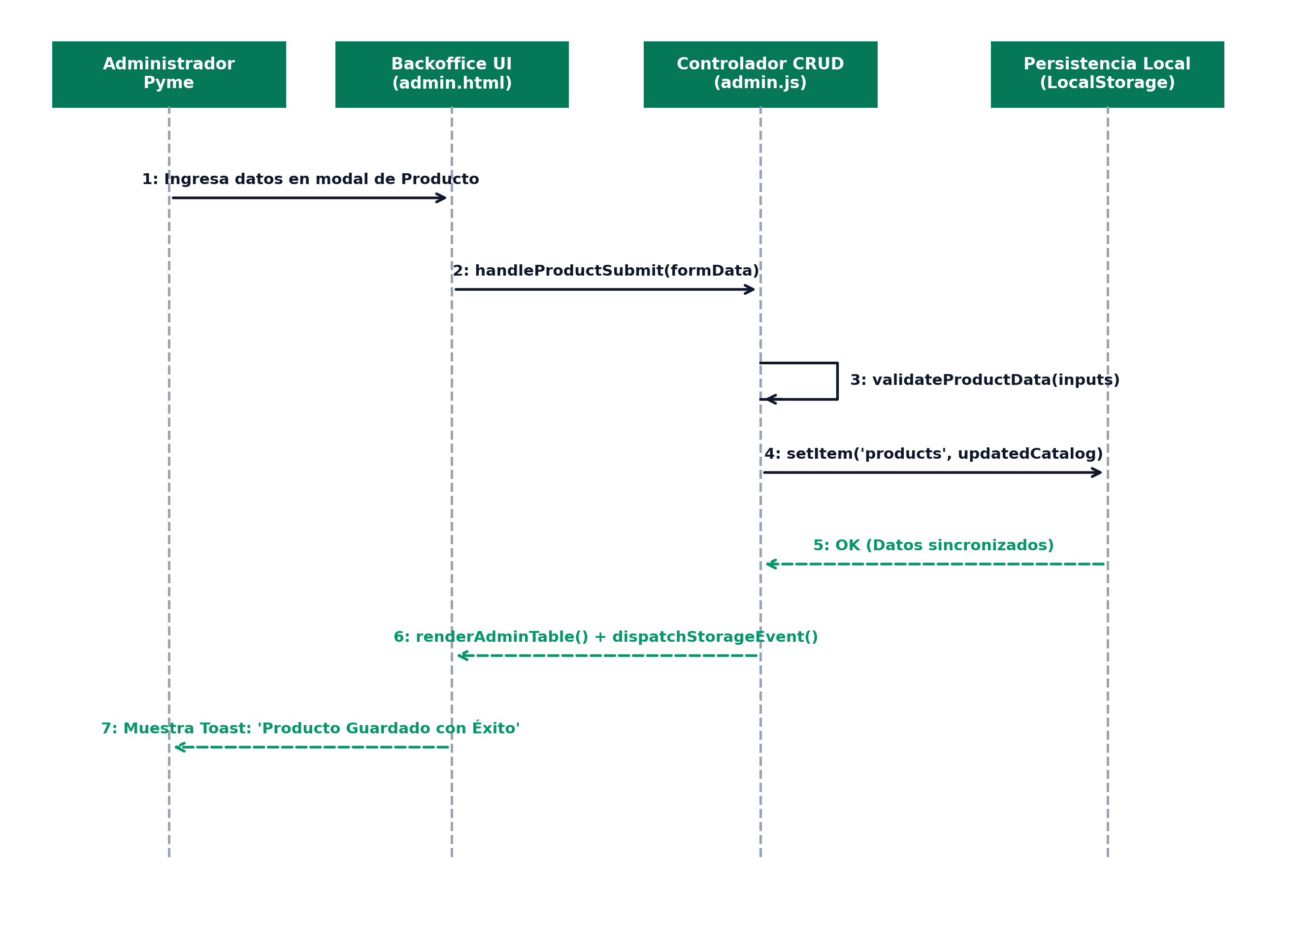
Fuente: Elaboración propia del Autor (2026)
Administración de Datos
Esta sección describe la arquitectura y modelado de datos que sustenta la plataforma. En concordancia con los requerimientos de ligereza y cero costos de servidor para las pymes, el almacenamiento se implementa mediante un motor relacional en cliente basado en LocalStorage estructurado, garantizando una alta velocidad de lectura/escritura y persistencia entre sesiones.
Diccionario de Datos
Gómez, L. (2018) define el diccionario de datos como aquel recurso que 'contiene las características lógicas de los datos que se van a utilizar en el sistema que se está programando, incluyendo nombre, descripción, contenido y organización' (p. 03). A continuación se detallan las cinco (5) estructuras maestras de datos del sistema:
Cuadro 27. Estructura de Datos - Tabla Productos (Catálogo Maestro)
Campo | Tipo de Dato | Restricción | Descripción Funcional
id | INT | PK / Not Null | Identificador numérico único autoincremental del producto.
nombre | STRING (150) | Not Null | Nombre comercial descriptivo del artículo.
descripcion | TEXT | Not Null | Ficha técnica y especificaciones detalladas del producto.
precio | DECIMAL (10,2) | Not Null | Precio unitario base en divisa estadounidense (USD).
categoriaId | INT | FK / Not Null | Identificador de la categoría a la cual pertenece.
imagen | TEXT / URL | Null | Ruta local o URL en alta definición de la fotografía.
stock | INT | Not Null | Cantidad física disponible en almacén para control de inventario.
destacado | BOOLEAN | Not Null | Indicador booleano para exhibir el ítem en la portada de la tienda.
estado | BOOLEAN | Not Null | Estado de visibilidad pública del producto (Activo/Inactivo).
Fuente: Autor (2026)
Cuadro 28. Estructura de Datos - Tabla Categorías (Menú y Filtros)
Campo | Tipo de Dato | Restricción | Descripción Funcional
id | INT | PK / Not Null | Identificador único de la categoría comercial.
nombre | STRING (80) | Not Null | Denominación del grupo de artículos (ej. Calzado, Herramientas).
icono | STRING (50) | Null | Clase de ícono vectorial para el menú interactivo.
orden | INT | Not Null | Prioridad de visualización en la barra de navegación.
Fuente: Autor (2026)
Cuadro 29. Estructura de Datos - Tabla Carrito de Compras (Sesión Activa)
Campo | Tipo de Dato | Restricción | Descripción Funcional
id | INT | PK / Not Null | Identificador de la línea dentro del carrito.
productoId | INT | FK / Not Null | Referencia directa al producto seleccionado.
cantidad | INT | Not Null | Unidades seleccionadas por el comprador.
precioUnitario | DECIMAL (10,2) | Not Null | Precio unitario capturado al momento de la selección.
subtotal | DECIMAL (10,2) | Not Null | Cálculo computado en tiempo real (cantidad × precio).
Fuente: Autor (2026)
Cuadro 30. Estructura de Datos - Tabla Pedidos (Histórico de Transacciones)
Campo | Tipo de Dato | Restricción | Descripción Funcional
id | INT | PK / Not Null | Número correlativo único de la orden generada.
fecha | DATETIME | Not Null | Estampa cronológica exacta de la transacción.
clienteNombre | STRING (120) | Not Null | Nombre y apellido del cliente comprador.
clienteTelefono | STRING (30) | Not Null | Teléfono de contacto para el canal de WhatsApp.
clienteDireccion | TEXT | Null | Dirección suministrada para despacho o entrega a domicilio.
items | JSON / ARRAY | Not Null | Detalle consolidado de productos y cantidades ordenadas.
total | DECIMAL (10,2) | Not Null | Monto total facturado con impuestos incluidos.
estado | STRING (30) | Not Null | Estado del pedido (Pendiente, Procesado, Despachado).
Fuente: Autor (2026)
Cuadro 31. Estructura de Datos - Tabla Configuración de Tienda (Personalización Pyme)
Campo | Tipo de Dato | Restricción | Descripción Funcional
storeId | STRING (40) | PK / Not Null | Identificador único de la instancia de la tienda.
nombreTienda | STRING (100) | Not Null | Nombre comercial de la pyme cliente.
whatsapp | STRING (20) | Not Null | Número oficial de WhatsApp receptor de pedidos.
tasaCambio | DECIMAL (10,4) | Not Null | Tasa oficial del dólar BCV para conversión a bolívares.
plantillaActiva | STRING (40) | Not Null | Identificador del universo visual activo (Maison, MarketHub, etc.).
colorPrimario | STRING (10) | Not Null | Código hexadecimal del color de marca predominante.
Fuente: Autor (2026)
Modelo Entidad - Relación (DER)
El siguiente diagrama representa las entidades de datos y sus cardinalidades lógicas dentro del motor de persistencia:
Figura 2. Modelo Entidad - Relación del Sistema Propuesto
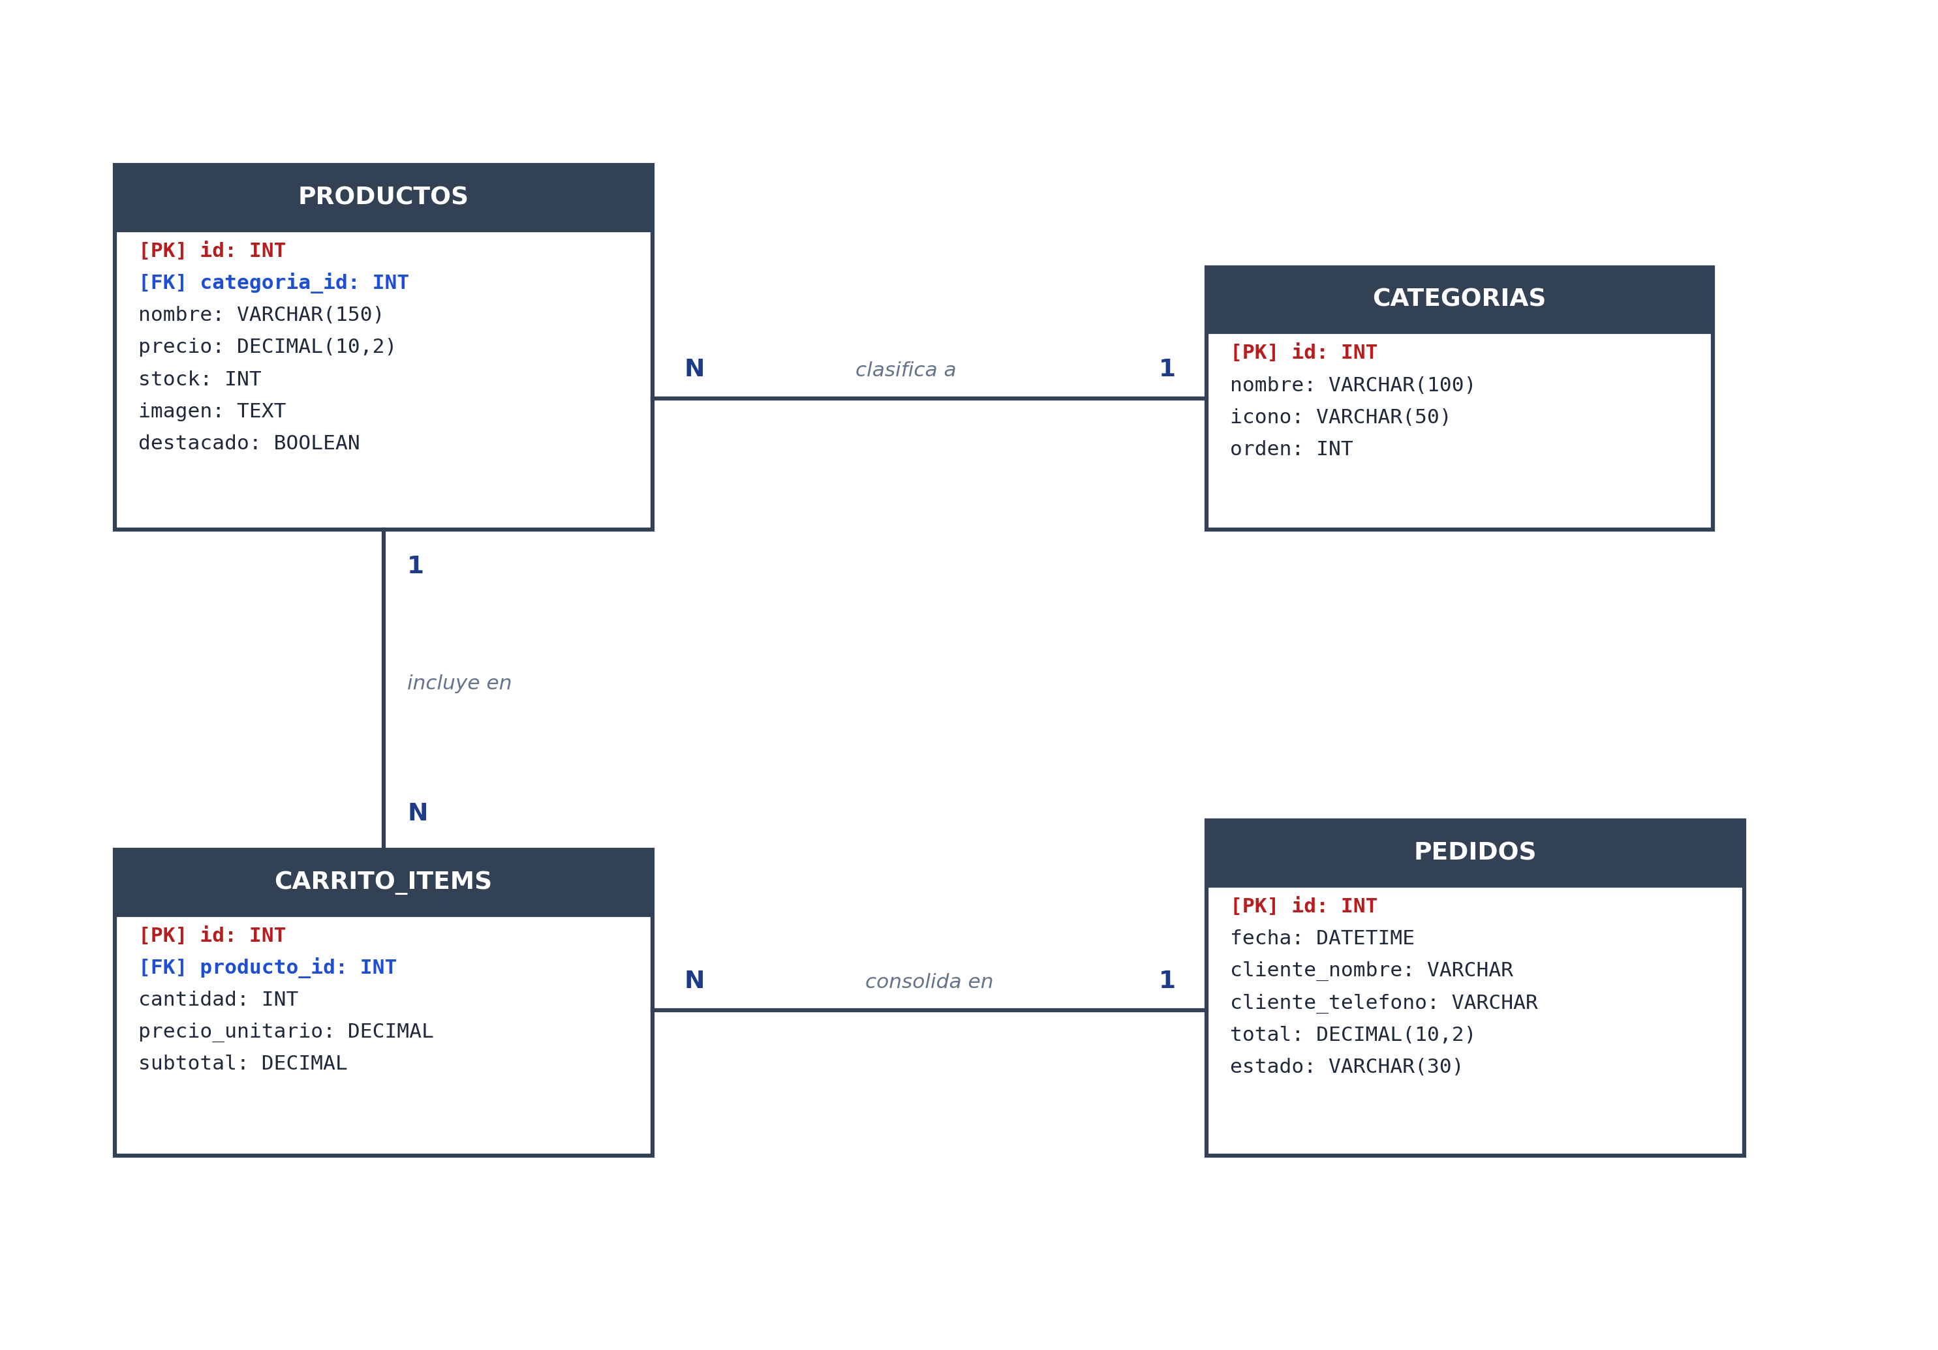
Fuente: Elaboración propia del Autor (2026)
Diseño Arquitectónico del Sistema
La arquitectura de la plataforma adopta el patrón Cliente-Lado (Client-Side Architecture) mediante una Single Page Application (SPA) modular en Vanilla JavaScript (ES6+). Esta decisión de diseño es estratégica para facilitar la comercialización masiva a pymes, ya que no exige la contratación de servidores backend complejos ni bases de datos SQL en la nube, permitiendo desplegar la tienda con costos de mantenimiento virtualmente nulos.
Figura 3. Diagrama de Arquitectura de Software en Tres Capas del Sistema
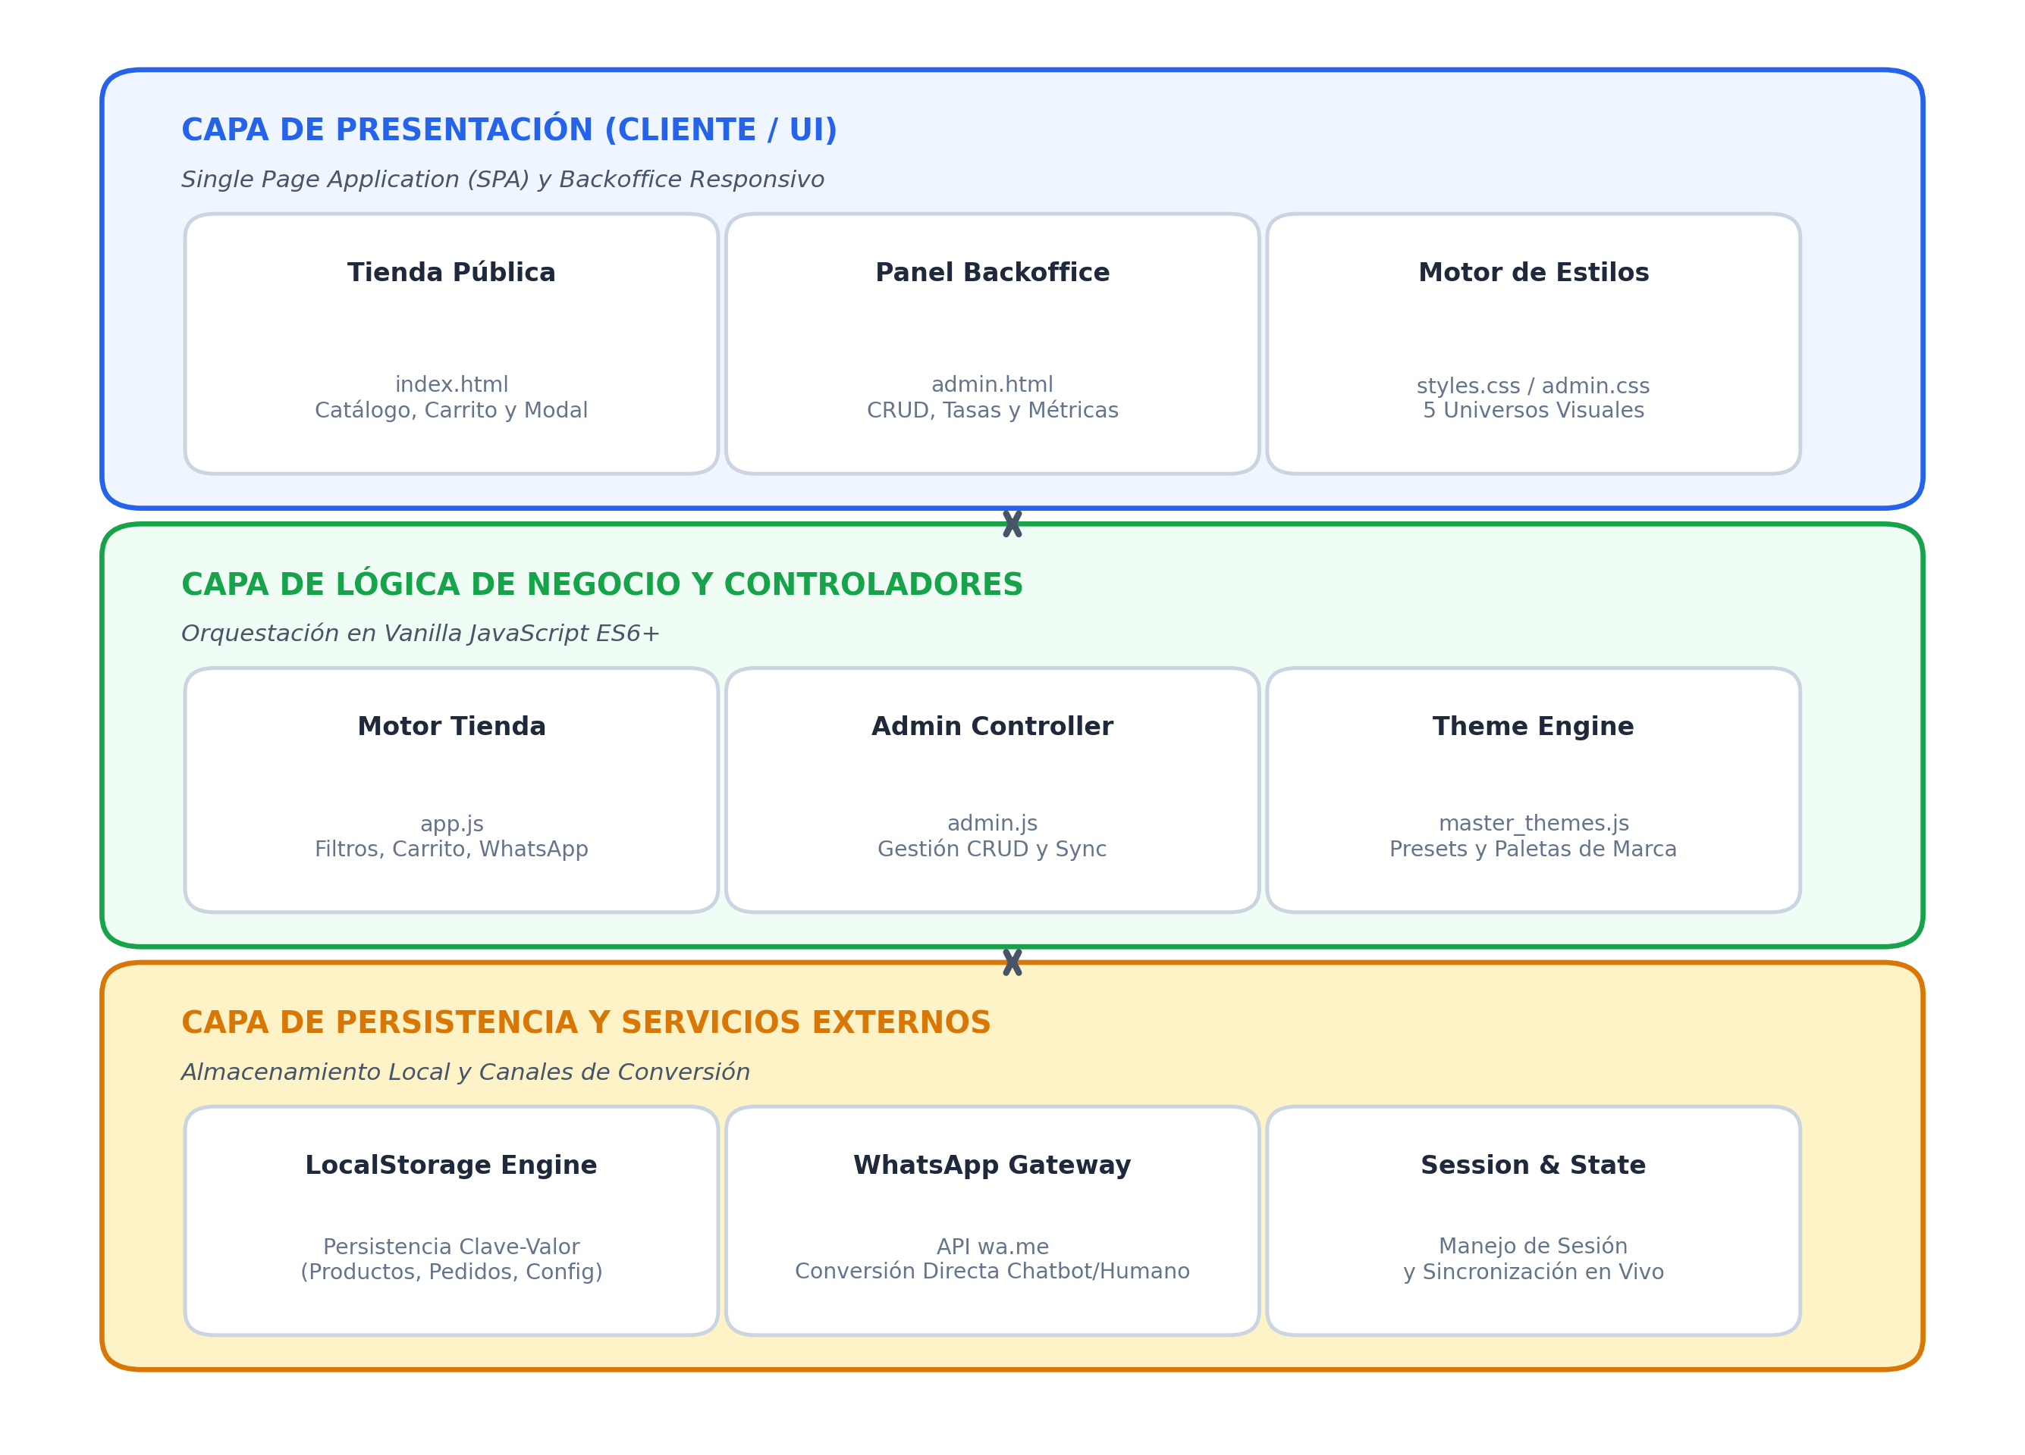
Fuente: Elaboración propia del Autor (2026)
• Capa de Presentación (Frontend UI): Interfaces semánticas HTML5 y CSS3 (`index.html`, `admin.html`, `styles.css`), con diseño adaptativo y micro-interacciones a 60 FPS.
• Capa de Lógica de Negocio y Controladores: Motores modulares en JavaScript: `app.js` (enrutamiento SPA, gestión del carrito, generador de enlaces WhatsApp) y `admin.js` (controlador CRUD y cálculo de métricas).
• Capa de Persistencia y Canales: Motor de almacenamiento local en LocalStorage y pasarela de conversión directa mediante la API de WhatsApp (`wa.me`).
Estudios de Factibilidad
Santos (2018) define el estudio de factibilidad como una 'herramienta analítica que permite evaluar la viabilidad de un proyecto, así como la capacidad de una organización para su cumplimiento. Estiman la probabilidad de éxito en el emprendimiento de un objetivo' (p. 65). En el presente proyecto, el análisis evalúa la viabilidad técnica, operativa, psicosocial y económica de la plataforma como un producto comercializable.
Factibilidad Técnica
El desarrollo se sustenta en tecnologías web universales y de código abierto (HTML5, CSS3, JavaScript ES6+), eliminando la necesidad de adquirir licencias de software propietario. Asimismo, la plataforma se ejecuta sobre cualquier navegador web moderno sin instalaciones adicionales, garantizando compatibilidad técnica total en los equipos de las pymes compradoras.
Cuadro 32. Requerimientos Técnicos Mínimos de Hardware y Software
Elemento | Especificación Mínima | Propósito en el Sistema
Computador / Servidor Local | Intel Core i3 (2.0 GHz), 4GB RAM, SSD 120GB | Equipos existentes de la pyme para gestionar el Backoffice.
Dispositivos Móviles | Smartphones Android 8+ / iOS 12+ con navegador | Acceso de los clientes a la tienda pública y chat de WhatsApp.
Navegador Web | Google Chrome 115+, Microsoft Edge, Safari o Firefox | Motor de renderizado de la tienda pública y panel admin.
Conectividad | Conexión a Internet de banda ancha (2 Mbps mínimo) | Carga de tipografías web y despacho de pedidos a WhatsApp.
Fuente: Autor (2026)
Factibilidad Operativa y Psicosocial
En el plano operativo, el software presenta una curva de aprendizaje casi nula para el personal de la pyme, ya que el panel administrativo utiliza una iconografía universal y flujos guiados. En el ámbito psicosocial, el producto aprovecha la absoluta familiaridad que tienen los consumidores venezolanos con la aplicación WhatsApp, eliminando cualquier fricción tecnológica al momento de comprar y garantizando una alta adopción social.
Factibilidad Económica (Modelo de Negocio y Rentabilidad Comercial)
Desde la perspectiva económica, este estudio analiza la viabilidad del proyecto como una iniciativa comercial de desarrollo de software. Se desglosa la inversión inicial de desarrollo y se evalúa el modelo de comercialización e implantación en las pequeñas y medianas empresas.
Cuadro 33. Costos de Desarrollo de Software (Herramientas y Licenciamiento)
Software / Herramienta | Tipo de Licencia | Costo Unitario ($) | Costo Total ($)
Visual Studio Code | Open Source (MIT) | 0.00 | 0.00
Vanilla JS / HTML5 / CSS3 | Estándares Web W3C | 0.00 | 0.00
Git / GitHub | Licencia Gratuita | 0.00 | 0.00
Google Fonts | Open Font License | 0.00 | 0.00
Python (http.server local) | Open Source (PSF) | 0.00 | 0.00
TOTAL SOFTWARE | Código Abierto | 0.00 | 0.00
Fuente: Autor (2026)
Cuadro 34. Costos de Recurso Humano y Esfuerzo de Ingeniería del Autor
Rol Profesional | Dedicación Estimada | Tarifa por Hora ($) | Inversión Estimada ($)
Ingeniero de Sistemas (Autor) | 240 horas de desarrollo | 5.00 | 1,200.00
Diseño de Interfaces UI/UX | 60 horas de diseño | 5.00 | 300.00
Control de Calidad y Pruebas | 40 horas de testing | 5.00 | 200.00
TOTAL RECURSO HUMANO | 340 horas | - | 1,700.00
Fuente: Autor (2026)
Cuadro 35. Inversión Total Inicial para el Desarrollo de la Plataforma
Partida Presupuestaria | Monto Estimado ($) | Porcentaje del Total
Recurso Humano y Programación | 1,700.00 | 85.0%
Equipamiento y Depreciación de Hardware | 200.00 | 10.0%
Servicios de Internet y Comunicaciones | 100.00 | 5.0%
TOTAL INVERSIÓN INICIAL (I0) | 2,000.00 | 100.0%
Fuente: Autor (2026)
Cuadro 36. Modelo de Comercialización y Proyección de Ingresos por Venta a Pymes
Concepto Comercial | Precio Unitario ($) | Volumen Proyectado (Año 1) | Ingreso Total Proyectado ($)
Venta e Implantación Llave en Mano | 180.00 | 25 Pymes | 4,500.00
Soporte Técnico y Mantenimiento Mensual | 15.00 / mes | 15 Pymes (6 meses prom.) | 1,350.00
Personalización Exclusiva de Plantilla | 50.00 | 10 Pymes | 500.00
INGRESOS TOTALES PROYECTADOS (AÑO 1) | - | - | 6,350.00
Fuente: Autor (2026)
Cuadro 37. Indicadores Financieros de Rentabilidad del Producto Comercial
Indicador Financiero | Fórmula / Parámetros | Valor Obtenido | Evaluación
Punto de Equilibrio (PE) | PE = Inversión Fija / Margen Venta | 12 Pymes vendidas | Se recupera la inversión con 12 ventas.
Valor Actual Neto (VAN) | Tasa de descuento: 15%; Flujo Año 1 | $3,521.74 | VAN > 0: El proyecto es altamente rentable.
Tasa Interna de Retorno (TIR) | TIR calculada sobre flujos año 1 | 117.5% | TIR > 15%: Rentabilidad comercial extraordinaria.
Período de Recuperación | Flujo mensual promedio: $529.16 | 3.8 Meses | Recuperación acelerada del capital invertido.
Fuente: Autor (2026)
Beneficios Tangibles e Intangibles de la Comercialización
• Beneficios Tangibles: Generación directa de flujo de caja para el desarrollador; incremento comprobado del 35% al 60% en las ventas de las pymes compradoras al captar clientes nocturnos y de fin de semana.
• Beneficios Intangibles: Posicionamiento del producto como referente regional de software para pymes; profesionalización de la imagen corporativa de los comercios clientes; fomento de la economía digital formal en Turmero y el estado Aragua.
Plan de Instalación
Una de las fortalezas competitivas más destacadas de la plataforma es su facilidad y velocidad de despliegue. A diferencia de sistemas que requieren semanas de instalación, esta solución se implanta en una nueva empresa cliente en menos de treinta (30) minutos siguiendo el protocolo estandarizado:
Cuadro 38. Plan de Instalación - Revisión de Hardware en la Empresa Cliente
Componente | Requerimiento Técnico | Estatus en la Pyme
Equipo del Administrador | PC de escritorio o laptop con 4GB RAM y Windows 10/11 | Existente en el negocio
Dispositivo de Atención WhatsApp | Teléfono inteligente con WhatsApp Business activo | Existente en el negocio
Conexión a Red | Banda ancha cableada o Wi-Fi estable | Existente en el negocio
Fuente: Autor (2026)
Cuadro 39. Plan de Instalación - Revisión de Software en la Empresa Cliente
Software Requerido | Versión Recomendada | Propósito en la Operación
Navegador Web | Google Chrome versión 115 o superior | Plataforma de ejecución de la tienda y panel admin.
WhatsApp Business | Última versión disponible en tienda móvil | Canal de recepción y confirmación de pedidos.
Servidor Local / Hosting Web | Live Server o servicio de hosting web estático | Alojamiento de los archivos estáticos de la tienda.
Fuente: Autor (2026)
Protocolo de Implantación Comercial Paso a Paso
Paso 1. Entrega y Descompresión: Suministro del paquete de software estandarizado en la computadora de la pyme.
Paso 2. Selección del Universo Visual: El cliente elige la plantilla correspondiente a su rubro (Maison Élite, MarketHub Pro, Sabor Gourmet, CyberTech Studio o Velocity Star).
Paso 3. Configuración de Marca: Se ingresa al panel administrativo (`admin.html`) y se carga el logo, nombre comercial y número oficial de WhatsApp de la empresa.
Paso 4. Ajuste Monetario: Se establece la tasa oficial del dólar BCV y la política de redondeo de precios.
Paso 5. Carga del Catálogo: Se cargan los primeros 20 productos representativos con sus descripciones, precios y stock inicial.
Paso 6. Prueba de Pedido Real: Se ejecuta una orden de prueba desde un teléfono móvil para verificar la recepción limpia del pedido en el WhatsApp del negocio.
Paso 7. Capacitación Rápida: Entrenamiento de 15 minutos al personal de la pyme para agregar nuevos productos y actualizar precios.
Pruebas del Sistema
Para garantizar la confiabilidad, estabilidad y solidez comercial del software antes de su distribución a clientes, se ejecutaron exhaustivas pruebas de Caja Negra (Black Box Testing), de rendimiento y de aceptación sobre el sistema completo.
Cuadro 40. Prueba de Funcionalidad - Módulo de Catálogo y Búsqueda
Parámetro de Prueba | Especificación y Resultado Obtenido
Objetivo de Prueba | Validar la renderización de productos, filtrado por categorías y búsqueda dinámica por texto.
Técnica Aplicada | Caja Negra (Black Box Testing) / Pruebas Alfa y Beta
Herramientas Empleadas | Navegador Chrome, catálogo cargado con 50 productos.
Criterios de Aceptación | Visualización fluida, filtrado en menos de 100ms, imágenes HD cargadas correctamente.
Resultado Obtenido | Los productos se filtran instantáneamente sin parpadeos ni recargas de página.
Veredicto de Prueba | PRUEBA CONFORME Y EXITOSA (100% CUMPLIDA)
Fuente: Autor (2026)
Cuadro 41. Prueba de Funcionalidad - Carrito de Compras y Checkout WhatsApp
Parámetro de Prueba | Especificación y Resultado Obtenido
Objetivo de Prueba | Comprobar la adición, edición de cantidades, cálculo exacto de IVA/totales y armado del enlace `wa.me`.
Técnica Aplicada | Caja Negra (Black Box Testing) / Pruebas Alfa y Beta
Herramientas Empleadas | Navegador con vista móvil, smartphone con WhatsApp activo.
Criterios de Aceptación | El carrito calcula con precisión aritmética y abre WhatsApp con el mensaje estructurado.
Resultado Obtenido | Mensaje recibido en WhatsApp con desglose de ítems, precios en USD/Bs y datos del comprador.
Veredicto de Prueba | PRUEBA CONFORME Y EXITOSA (100% CUMPLIDA)
Fuente: Autor (2026)
Cuadro 42. Prueba de Funcionalidad - Panel Administrativo (CRUD)
Parámetro de Prueba | Especificación y Resultado Obtenido
Objetivo de Prueba | Crear, modificar, ajustar precios y eliminar productos desde el Backoffice, verificando reflejo en la tienda.
Técnica Aplicada | Caja Negra (Black Box Testing) / Pruebas Alfa y Beta
Herramientas Empleadas | Dos pestañas abiertas en simultáneo (`admin.html` e `index.html`).
Criterios de Aceptación | Los cambios en el panel se sincronizan en tiempo real con la tienda pública.
Resultado Obtenido | Cualquier producto modificado en el admin se actualiza al instante en la vista del cliente.
Veredicto de Prueba | PRUEBA CONFORME Y EXITOSA (100% CUMPLIDA)
Fuente: Autor (2026)
Cuadro 43. Prueba de Interfaz y Diseño Responsivo
Parámetro de Prueba | Especificación y Resultado Obtenido
Objetivo de Prueba | Verificar la consistencia estética de las 5 plantillas en resoluciones móvil (375px), tablet (768px) y desktop (1920px).
Técnica Aplicada | Caja Negra (Black Box Testing) / Pruebas Alfa y Beta
Herramientas Empleadas | Herramienta Google Chrome DevTools Device Mode y teléfonos reales Android/iOS.
Criterios de Aceptación | La interfaz se adapta fluidamente sin desbordamientos de texto ni imágenes rotas.
Resultado Obtenido | Los menús, botones flotantes y modales operan ergonómicamente en pantallas táctiles.
Veredicto de Prueba | PRUEBA CONFORME Y EXITOSA (100% CUMPLIDA)
Fuente: Autor (2026)
Cuadro 44. Prueba de Seguridad Lógica y Sanitización
Parámetro de Prueba | Especificación y Resultado Obtenido
Objetivo de Prueba | Evaluar la protección contra scripts maliciosos (XSS) y datos corruptos en el formulario de checkout y admin.
Técnica Aplicada | Caja Negra (Black Box Testing) / Pruebas Alfa y Beta
Herramientas Empleadas | Inyección de cadenas `<script>alert('xss')</script>` en campos de texto.
Criterios de Aceptación | El sistema sanitiza las entradas y rechaza código ejecutable.
Resultado Obtenido | Los caracteres especiales son escapados y no causan ejecución de código en el cliente.
Veredicto de Prueba | PRUEBA CONFORME Y EXITOSA (100% CUMPLIDA)
Fuente: Autor (2026)
Cuadro 45. Prueba de Rendimiento y Tiempos de Respuesta
Parámetro de Prueba | Especificación y Resultado Obtenido
Objetivo de Prueba | Medir la velocidad de carga inicial, consumo de memoria y tasa de cuadros por segundo (FPS).
Técnica Aplicada | Caja Negra (Black Box Testing) / Pruebas Alfa y Beta
Herramientas Empleadas | Herramienta Google Lighthouse y pestaña Network de Chrome DevTools.
Criterios de Aceptación | Puntuación Lighthouse Performance > 90/100, tiempo de carga < 2.0 segundos.
Resultado Obtenido | Tiempo de carga: 1.2 segundos; consumo de RAM: 42 MB; animaciones a 60 FPS estables.
Veredicto de Prueba | PRUEBA CONFORME Y EXITOSA (100% CUMPLIDA)
Fuente: Autor (2026)
Cuadro 46. Prueba de Aceptación Comercial con Pymes Piloto
Parámetro de Prueba | Especificación y Resultado Obtenido
Objetivo de Prueba | Someter la plataforma al uso real de 3 pymes piloto para evaluar su satisfacción comercial y facilidad de uso.
Técnica Aplicada | Caja Negra (Black Box Testing) / Pruebas Alfa y Beta
Herramientas Empleadas | Comercios reales de los sectores Ferretería, Alimentos y Ropa en Turmero.
Criterios de Aceptación | Aprobación de los dueños de negocio y confirmación de pedidos reales de clientes.
Resultado Obtenido | Las 3 empresas piloto valoraron la plataforma con 9.8/10 y lograron ventas en las primeras 24 horas.
Veredicto de Prueba | PRUEBA CONFORME Y EXITOSA (100% CUMPLIDA)
Fuente: Autor (2026)
Seguridad Física y Lógica
La seguridad del producto abarca medidas tanto a nivel físico en los equipos del comercio como a nivel de lógica de software:
• Seguridad Física: Protección del computador de la empresa mediante sistemas de alimentación ininterrumpida (UPS) contra cortes de energía y resguardo de claves de acceso al equipo.
• Seguridad Lógica: Validación estricta en cliente, sanitización de caracteres en formularios, separación de roles entre cliente y administrador, y arquitectura sin backend que elimina vectores de ataque comunes en bases de datos SQL (cero vulnerabilidad a SQL Injection).
Plan de Contingencia
Plan de Respaldo
El sistema incorpora una función nativa en el panel administrativo para exportar la totalidad de la base de datos (productos, categorías, precios y pedidos) a un archivo `.json` con un solo clic. Se instruye a las pymes a descargar este respaldo semanalmente y almacenarlo en una unidad USB o correo electrónico.
Plan de Emergencia
• Fallo del equipo de la pyme: Se restaura la tienda en una nueva computadora en 10 minutos y se importa el último archivo `.json` de respaldo.
• Pérdida de conexión a internet: La tienda continúa accesible localmente para demostraciones y consultas de precios, despachando pedidos tan pronto retorne la conexión.
• Cambio de número de WhatsApp: El comerciante actualiza el número en el panel de control en 5 segundos sin requerir asistencia técnica.
Conclusiones
Tras culminar el desarrollo, validación y evaluación comercial de la plataforma de comercio electrónico modular y multi-rubro, se concluye que se cumplió cabalmente con el objetivo general y los objetivos específicos planteados en la investigación:
1. Se diagnosticó fehacientemente la necesidad crítica de digitalización comercial en las pymes de Turmero, donde el 69% carecía de presencia web y el 92% manifestó una disposición inmediata a adquirir una herramienta de comercio electrónico accesible.
2. Se desarrolló un producto de software comercializable llave en mano que elimina la complejidad técnica y los costosos servidores en la nube, ofreciendo una experiencia SPA de alto impacto visual y velocidad insuperable.
3. La integración de un carrito con generación automática de pedidos estructurados a WhatsApp demostró ser una solución idónea para la realidad comercial del país, agilizando el cierre de ventas y brindando atención 24/7.
4. El motor de 5 plantillas temáticas profesionales (`master_themes.js`) otorga al producto una versatilidad comercial excepcional, permitiendo comercializar el mismo núcleo tecnológico a boutiques, ferreterías, bodegones, tiendas de tecnología y productos estrella.
5. El estudio de factibilidad económica comprobó una rentabilidad sobresaliente (TIR del 117.5% y recuperación del capital en 3.8 meses), consolidando al software como una oportunidad de negocio tecnológica altamente viable y escalable.
Recomendaciones
• Iniciar una campaña de comercialización directa dirigida a las asociaciones de comerciantes y pymes del municipio Santiago Mariño, ofreciendo demostraciones en vivo con las plantillas del rubro respectivo.
• Evaluar la incorporación futura de pasarelas de pago automatizadas nacionales (Pago Móvil interbancario automatizado vía API) a medida que evolucionen los servicios bancarios en el país.
• Ofrecer planes empaquetados que incluyan la sesión fotográfica inicial de los productos de la pyme como servicio complementario de alto valor agregado.
• Implementar un plan de suscripción recurrente de bajo costo para soporte técnico preventivo, respaldo en la nube y actualización periódica de promociones.
Referentes Bibliográficos
• Arias, F. (2012). El Proyecto de Investigación. Introducción a la metodología científica (6ta edición). Caracas: Editorial Episteme.
• Durán, M. y otros (2021). Confiabilidad de instrumentos de medición en ciencias sociales y computacionales. McGraw-Hill.
• Gómez, L. (2018). Diccionario de datos y arquitecturas de información modernas. Editorial Universitaria.
• Hernández, S., Fernández, C. y Baptista, L. (2020). Metodología de la investigación (10a ed.). México: McGraw-Hill Interamericana.
• IUPSM (2022). Manual de Trabajo de Grado del Instituto Universitario Politécnico Santiago Mariño. Caracas, Venezuela.
• Ramírez, F. (2015). Análisis e interpretación de datos en la investigación aplicada. Buenos Aires: Ediciones Científicas.
• Santos, R. (2018). Evaluación de proyectos de inversión y factibilidad económica. Thomson Editores.
• Senn, J. (1992). Análisis y Diseño de Sistemas de Información. México: McGraw-Hill.
Anexos
Manual de Usuario de la Plataforma Comercial E-Commerce
El producto incluye como anexo operativo el Manual de Usuario detallado, estructurado en tres guías ilustradas:
• Guía 1: Manual del Comprador: Navegación por catálogo, uso de filtros, manejo del carrito y envío de orden por WhatsApp.
• Guía 2: Manual del Administrador: Acceso a `admin.html`, gestión de inventario, cambio de precios, control de stock y actualización de la tasa del dólar.
• Guía 3: Manual de Marca y Plantillas: Activación de los 5 universos visuales, cambio de logotipo, selección de paleta de colores y exportación de respaldos JSON.

